

**Web应用程序设计实验指导书**

**编制单位：经济管理学院**

**编制人：谢青**

**编制时间：2021年1月**

**前 言**

**一、实验课程的目的**

Web应用程序设计是高等院校计算机及其相关专业的一门重要的基础课程，也是是一门实践性和技能性要求都很强的学科。本实验课程的目的是配合《Web应用程序设计》课程的讲授，巩固和验证这些课程的基本理论，培养学生观察、分析和解决实际问题的能力和动手能力。

实验教学应充分考虑学生对理论知识的巩固和实践技能的提升要求，要求学生在掌握基本的Web应用程序设计方法和相关技术的基础上，能结合实际进行简单网站设计开发，培养学生的自我设计、动手能力。

通过本实验课程的学习，使学生掌握Tomcat服务器的安装配置和使用。了解JSP页面的基本组成。了解JSP内置对象的基本概念，理解JSP内置对象的常用方法的功能，掌握JSP内置对象的应用。学会配置Tomcat服务器的数据库驱动。掌握数据库连接方法。掌握查询、更新、插入、删除数据的操作方法。课程完成后学生应能够理解Web应用程序设计的基本原则，掌握Web应用程序基本制作方法和技巧，并自主设计开发各种Web应用程序。

**二、实验课前的准备工作**

1.预习好实验指导书，明确实验目的及要求，弄清实验原理，了解实验步骤和注意事项，做到对实验有一个概略性的认识。

2.准备好实验指导书中规定自带的工具、纸张、软件等。

3.完成实验指导书规定在实验前应做完的工作。

**三、遵守实验室的规章制度**

1.实验前必须了解实验设备、仪器的性能及使用操作规程，否则不得操作。

2.严格按照规定，精心操作设备、仪器，如有损坏，按规定处理。

3.实验室内与本实验无关的仪器设备，一律不得动用。

4.在实验室内严守纪律，不得高声喧哗，保持室内整洁安静。

5.实验完毕后，用过的仪器设备均应放回原处，并整理清洁，经教师同意后方可离开。

**四、推荐实验教材和参考书**

1. 张志锋,甘勇,黄敏，JSP程序设计技术教程（第2版），北京：清华大学出版社，2015.6
2. 《[HTML](http://search.dangdang.com/book/search_pub.php?category=01&key2=HTML&order=sort_xtime_desc)/CSS/[JavaScript标准教程实例版](http://search.dangdang.com/book/search_pub.php?category=01&key2=JavaScript%B1%EA%D7%BC%BD%CC%B3%CC%CA%B5%C0%FD%B0%E6&order=sort_xtime_desc)》编委会. HTML/CSS/JavaScript标准教程：实例版（第2版). 北京:[电子工业出版社](http://search.dangdang.com/book/search_pub.php?category=01&key3=%B5%E7%D7%D3%B9%A4%D2%B5%B3%F6%B0%E6%C9%E7&order=sort_xtime_desc).2009
3. 张志锋、邓璐娟、张建伟、宋胜利等. JSP程序设计与项目实训教程. 北京:清华大学出版社.2012
4. 张志锋、马军等. Web框架技术（Struts2+Hibernate+Spring3）教程.北京:清华大学出版社.2013
5. 张志锋 申红雪 朱颢东 丁晓剑等编著. Struts2+Hibernate框架技术教程. 北京:[电子工业出版社](http://search.dangdang.com/book/search_pub.php?category=01&key3=%B5%E7%D7%D3%B9%A4%D2%B5%B3%F6%B0%E6%C9%E7&order=sort_xtime_desc).2012
6. 王晓军、田中雨、刘跃军、李乃文.JSP程序开发基础教程与实验指导. 北京:[电子工业出版社](http://search.dangdang.com/book/search_pub.php?category=01&key3=%B5%E7%D7%D3%B9%A4%D2%B5%B3%F6%B0%E6%C9%E7&order=sort_xtime_desc).2012
7. 陈恒、朱毅、顼聪. JSP网站设计教学做一体化教程. 北京:[电子工业出版社](http://search.dangdang.com/book/search_pub.php?category=01&key3=%B5%E7%D7%D3%B9%A4%D2%B5%B3%F6%B0%E6%C9%E7&order=sort_xtime_desc).2012
8. 慕课网[http://www.imooc.com](http://www.imooc.com/)
9. w3school在线教程网http://www. w3school.com.cn

**五、成绩评定标准与考核方法**

本实验课以百分计算。

1. 考勤成绩，占该课程总评成绩30％。
2. 上机表现成绩，占该课程总评成绩30％。
3. 报告或作品成绩，占该课程总评成绩40％。

**六、实验报告或作品要求**

实验报告是对实验过程进行描述、对实验程序和结果进行整理、分析并得出一定结论与看法的文件。学生在实验后必须按照要求，整理实验数据、实验程序、分析实验结果，写出正规的实验报告。

为了写好实验报告，应注意以下几点：

1.实验报告编写要求**每次包含实验报告格式的内容，具体格式参见 附录：实验报告格式**，保存为word文档，文件名：学号+姓名+实验X.doc（例如2016211395+张三+实验2.doc），**实验报告和源程序**一起（太大的图片和声音、视频文件不用上传），上传到实验室网站。（文件大小不能超过5MB，否则不能上传。）

2.实验报告文字要简炼、通顺。

3.报告中的心得体会、结果分析及讨论应针对本实验的具体情况，防止不切实际的空谈。实验报告主要记录实验过程，每个同学设计、调试、运行、分析过程都不相同，禁止抄袭，拷贝！

4.实验报告应在每次实验完毕后，**实验报告和源程序一起**上传到实验室网站http://172.22.4.2。

**目 录**

**前 言 2**

**目 录 4**

**实验一、HTML文本格式的应用 5**

**实验二、HTML超链接的应用 8**

**实验三、HTML表格和列表的应用 11**

**实验四、HTML表单的应用 14**

**实验五、Tomcat配置及基本HTML标记使用 20**

**实验六、JSP页面与JSP动作标记 39**

**实验七、JSP内置对象 43**

**实验八、JSP中使用数据库 48**

**参考源代码 67**

**实验六 参考源代码 67**

**实验七 参考源代码 73**

**实验八 参考源代码 77**

**附录：实验报告格式 82**

# 实验一、HTML文本格式的应用

**【实验目的】**

1．掌握使用<body>标记设置网页背景颜色和文本颜色。学习使用分段标记<p></p>；

2．掌握使用<font>标记设置文字的属性；

3．掌握在网页中插入背景图片；

4．掌握在网页中插入水平线，并设置水平线的属性；

5．掌握在网页中插入背景音乐。

**【实验环境】**

微机+ Window操作系统 +IE浏览器+ Editplus编辑器/Dreamweaver/记事本

**【实验重点及难点】**

掌握字体、水平线等常用标记。

**【实验报告要求】**

实验报告书写格式参考 **附录：实验报告格式**，实验报告保存为word文档，文件名：学号+姓名+实验X.doc，例如2014211395+张三+实验1.doc，上传到实验室网站<http://172.22.4.2>（以后实验报告要求相同）。

**【实验内容】**

1、使用简单内联元素进行文字处理：

（1）从开始菜单启动Editplus编辑器/Dreamweaver/记事本；

（2）在Editplus编辑器/Dreamweaver/记事本中，录入一个最简洁合法HTML文档；

（3）设置该文档最终显示标题为“简单文字处理”；

（4）在文档的<body>和</body>之间，插入适当元素使最终网页中显示以下内容：

**这是一段文本**

*这是一段文本（i）*

© Microsoft® Windows 2007 (©&copy;版权  ® &reg;注册商标)（sup）

A = a1 + a2 + a3 （sub）

这是一段文本 (u)

~~这是一段文本 (s)~~

**注**：以上文字不涉及到文字字体、大小、颜色的设置，且并不居中显示。

**提示**：对于特殊字符，要使用字符实体，红色字体为参考标记代码。

（5）紧接着步骤（4）插入的元素插入适当元素，使得最终网页上可以显示字号为5、颜色为红色、字体为“华文彩云”的下列样式文字：

这是一段文本

<P><font size=5 face="华文彩云" color=red>这是一段文本</font>

（6）紧接着步骤（5）插入的元素插入适当元素，使得最终网页上显示下列样式的文字（隶书、4号、绿色）：

***~~这~~~~是~~~~一~~~~段~~~~文本~~***

参考代码：

<P><S><U><font size=4 face="隶书" color=green>d<SUB>s</SUB>af<SUP>d</SUP>s</font> </U></S>

（7）如果以上的每条文本之间没有换行，则在它们之间分别插入一个换行；

（8）保存当前HTML文档为sy2-1.html。

2、制作一个简单的网页sy2-2.html，用Editplus编辑器/Dreamweaver/记事本编辑，内容为个人简介信息。

要求：

* 搜索关键字为“个人”“主页”“简介”，标题为我的个人简介。 Meta、Title （参考书本P12页）
* 背景为#33ccff,文本颜色为黑色，文本需分段表示。 <Body text=black bgcolor=”#33ccff”>

3、过记事本/Editplus编辑器编辑网页sy2-3.html，内容为李白的诗“静夜思”。

要求：每行诗为一个段落，四行文字颜色不同，字体不同。 Font br

4、通过记事本/Editplus编辑器编辑网页sy2-4.html，实现如图页面。 背景颜色值：Css函数rgb(r 155;g 102; b 255) 或者 (#9b66ff) hr

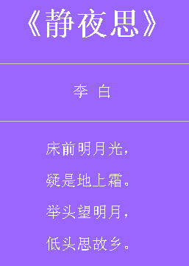

5、通过Editplus编辑器/Dreamweaver/记事本编辑网页sy2-5.html，实现如下页面。

<Hr align size width color noshade>

说明：Dreamweaver中设计状态看不见水平线颜色，在浏览器里面才能见到水平线颜色。

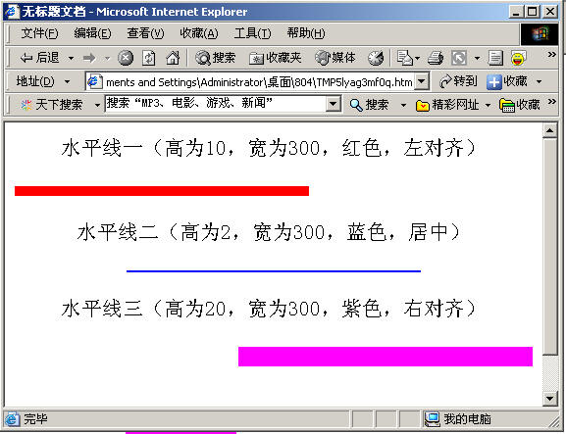

6、通过Editplus编辑器/Dreamweaver/记事本编辑网页sy2-6.html，实现如下页面，插入图片、背景音乐。图片、背景音乐自选。 img src 通过<center>或<DIV>或<P>实现居中 bgsound（IE浏览器支持）

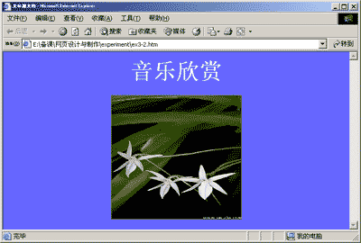

# 实验二、HTML超链接的应用

**【实验目的】**

1．掌握给文字添加绝对超级链接，例如：<a href=http://www.baidu.com></a>和相对超级链接，例如：<a href=/images/1.jpg></a>；

2．掌握使用图像映像链接<AREA><MAP>。

**【实验环境】**

微机+ Window操作系统 +IE浏览器+ Editplus编辑器/Dreamweaver/记事本

**【实验重点及难点】**

掌握使用超级链接HTML常用标记。

**【实验内容】**

1、制作一个网页sy3-1.html，用Editplus编辑器/Dreamweaver/记事本编辑。

要求：

* 网页名称为：超级链接练习
* 以一张图片作为背景，并且设置图片不重复（参考书本P167页或Dreamweaver直接设置“修改”菜单下的“页面属性”菜单）。合理设置文字的颜色，和超级链接的颜色。
* 插入绝对链接至重庆邮电大学主页。

2、制作一个网页sy3-2.html，利用预格式化标签，输出如下图一段文字，在页面的顶部设置相对超级链接至页面底部，在页面的底部设置相对超级链接至顶部。（注意：多加回车换行符br，出现垂直滚动条才看得见效果）



3、制作一个网页sy3-3.html，在下图上实现图像映像链接，要求点击各省对应区域弹出该省政府网站（各省政府网址：http://[www.省名简拼.gov.cn](http://www.省名简拼.gov.cn) ，如重庆市政府网站：http://[www.cq.gov.cn](http://www.cq.gov.cn)），至少要求制作3个省份。（先把下图复制到画图软件里面，粘贴，再保存为jpg文件。使用Dreamweaver实现比较简单）

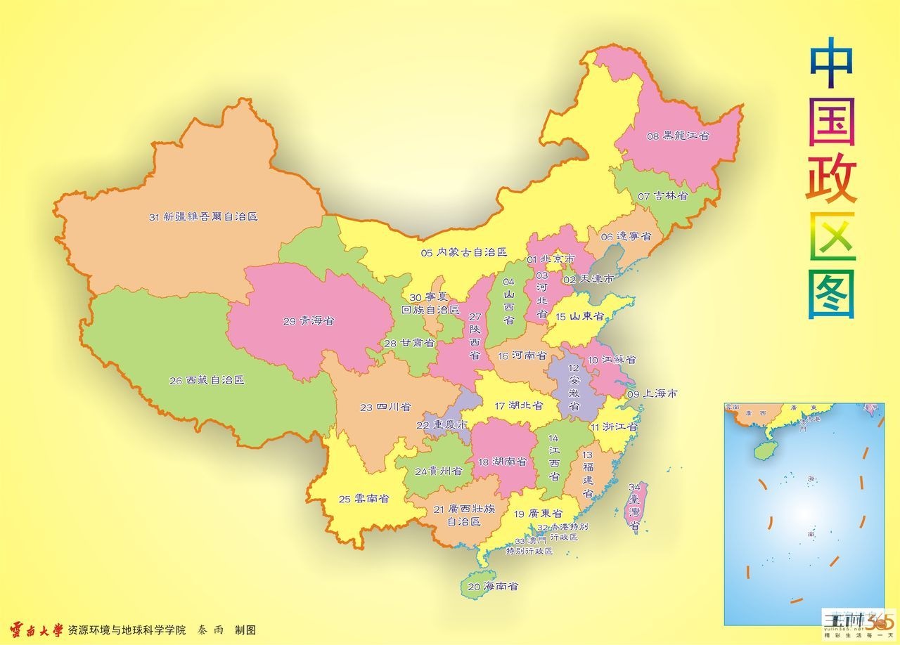

4、制作一个电子相册网页sy3-4.html，为电子相册中的图片加上超链接，自己查找图片素材，要求单击一幅图片时，在新窗口显示内容。显示如下结果。（可以使用表格布局，图片和文字都是同一超级链接）

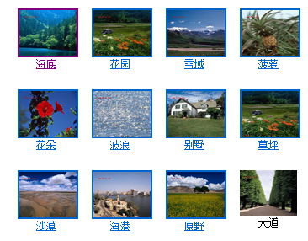

5、制作一个网页sy3-5.html，自己查找图片素材，利用多媒体标记及其属性设置，将给定的多幅图片组织起来，能够实现在一个横向区域中水平滚动，鼠标移动到图片上图片暂停滚动，鼠标移出图片，继续滚动。为每张图片加上超链接，要求单击一幅图片时，在新窗口显示内容。显示如下结果。（选做） <marquee>

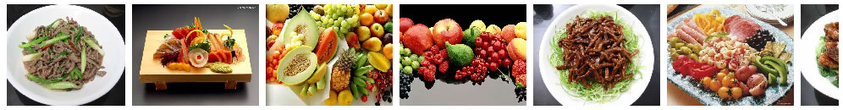

# 实验三、HTML表格和列表的应用

**【实验目的】**

1．掌握表格相关标记的使用；

2．掌握3种列表的定义和属性设置。

**【实验环境】**

微机+ Window操作系统 +IE浏览器+ Editplus编辑器/Dreamweaver/记事本

**【实验重点及难点】**

掌握表格和列表相关标记的使用。

**【实验内容】**

1、在Editplus编辑器/Dreamweaver/记事本中输入下列文本，保存页面sy4-1.html：

<html>

<head><title>我的网站</title></head>

<body>

<table align=center background="IMG_0314.jpg" border=2>

<tr><th colspan=3>我最喜欢的网站</th></tr>

<tr><th>望站名称</th><th>类型</th><th>主页域名</th></tr>

<tr><td>网易</td><td>综合型</td><td><a href="http://www.163.com">www.163.com</a></td></tr>

<tr><td>新浪</td><td>综合型</td><td><a href="httP://www.sina.com.cn">www.sina.com.cn</a></td></tr>

<tr><td>搜狐</td><td>综合型</td><td><a href="http://www.sohu.com">www.sohu.com</a></td></tr>

</table>

</body>

</html>

**说明：表格标记及其功能分析**

（1）设置表格的边框粗细、背景图片

<table align=center background="IMG_0314.jpg" border=2>

（2）设置表头，<th>标记的colspan和rowspan属性，可以分别制作合并行和合并列的表头。

<tr><th colspan=3>我最喜欢的网站</th></tr>

（3）设置表头

<tr><th>望站名称</th><th>类型</th><th>主页域名</th></tr>

（4）设置表格的一行

<tr><td>网易</td><td>综合型</td><td><a href="http://www.163.com">www.163.com</a></td></tr>

2、使用表格标签,制作如下图所示的页面sy4-2.html。要求:

* 表格内容水平居中对齐，垂直居中对齐，页面标题为音乐网站。
* 设置超级链接颜色
* 点击播放，即可播放对应的音乐，音乐在网上下载。（找不到对应音乐，也可以自选音乐）

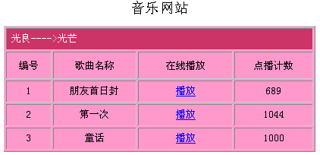

3、用Editplus编辑器/Dreamweaver/记事本编辑网页sy4-3.html，实现如下页面。

要求：网页的名称为“列表练习”；网页有一个背景音乐，音乐自选。

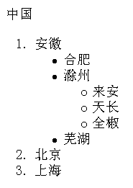

4、新建一个文档sy4-4.html，然后在文档中创建一个4×6列的表格。其中含有标题行和数据行。如下图：

学生情况表

|  |  |  |  |  |  |
| --- | --- | --- | --- | --- | --- |
| 学号 | **个人信息** | | | **入学信息** | |
| 姓名 | 性别 | 年龄 | 班级 | 入学年月 |
| 007 | 东方不败 | 不详 | 19 | 200303 | 2003年9月 |
| 008 | 任我行 | 男 | 20 | 200303 | 2003年9月 |

5、用Editplus编辑器/Dreamweaver/记事本编辑网页sy4-5.html，标题为“列表练习”，在网页中使用列表进行嵌套列表的制作。效果所下图示：

Ⅰ引言

Ⅱ第一部分

A.说明

B.例子

* 案例1
* 案例2

Ⅲ第二部分

Ⅳ总结

6、设计一个基本的成绩登记表，用记事本编辑网页sy4-6.html，标题为“成绩登记表”，数据包括：ID序号、学号、姓名、平时成绩、期末成绩、总评成绩。效果所下图示：

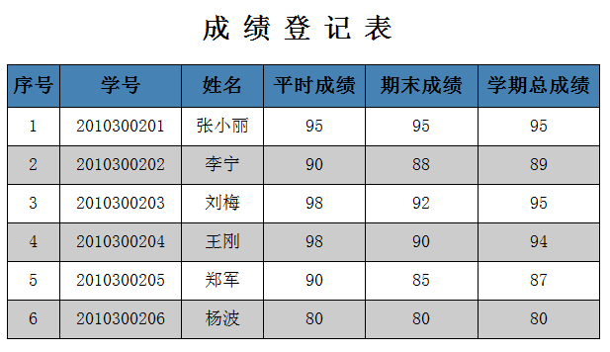

7、利用表格布局的方式完成一个产品介绍页面的设计，保存为sy4-7.html，效果所下图示：（选做）

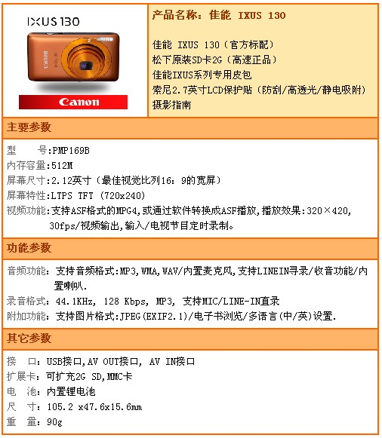

# 实验四、HTML表单的应用

**【实验目的】**

1．掌握表单相关标记的使用和属性设置；

**【实验环境】**

微机+ Window操作系统 +IE浏览器+ Editplus编辑器/Dreamweaver/记事本

**【实验重点及难点】**

掌握表单相关标记的使用和属性设置。

**【实验内容】**

1、在Editplus编辑器/Dreamweaver/记事本中输入下列文本，保存表单页面为sy5-1.html。

<html>

<head>

<title>表单标记的应用实验</title>

</head>

<body>

<div align="center">

<br><br><br><br><br>

<hr width="80%" color="red">

<form action="22.htm" method="post">

<table width="80% height="294" border="1" bordercolorlight="#C0C0C0" bordercolor="#008080" bordercolordark="#000000">

<tr><td width="654" align="left" height="6"><font color="#0000FF">QQ号码:10000</font></td></tr>

<tr><td width="654" align="left" height="27"><font color="#0000FF"><b>昵称</b></font><font color="#000000">:<input type

="text" name="nick" size="20" value=""></font></td></tr>

<tr><td width="654" align="left" height="27"><font color="#0000FF"><b>真实姓名</b>:<input type

="text" name="realname" size="20" value="嘿嘿"></font></td></tr>

<tr><td width="654" align="left" height="21"><font color="#0000FF"><b>性别</b></font><font color="#000000">:<input type

="radio" name="gender" value="0" checked>男&nbsp;<input type="radio" name="gender" value="1">女</font></td></tr>

<tr><td width="654" align="left" height="27"><font color="#0000FF"><b>出生年份</b></font><font color="#000000">:<input type

="text" name="year" value="1982" size="4" maxlength="4">年<select name="month" class="p1">

<option value="01">1</option>

<option value="02">2</option>

<option value="03">3</option>

<option value="04">4</option>

<option value="05">5</option>

<option value="06">6</option>

<option value="07">7</option>

<option value="08">8</option>

<option value="09">9</option>

<option value="10">10</option>

<option value="11">11</option>

<option value="12">12</option></select>月

<select name="day" class="p1">

<option value="01">1</option>

<option value="02">2</option>

<option value="03">3</option>

<option value="04">4</option>

<option value="05">5</option>

<option value="06">6</option>

<option value="07">7</option>

<option value="08">8</option>

<option value="09">9</option>

<option value="10">10</option>

<option value="11">11</option>

<option value="12">12</option>

<option value="13">13</option>

<option value="14">14</option>

<option value="15">15</option>

<option value="16">16</option>

<option value="17">17</option>

<option value="18">18</option>

<option value="19">19</option>

<option value="20">20</option>

<option value="21">21</option>

<option value="22">22</option>

<option value="23">23</option>

<option value="24">24</option>

<option value="25">25</option>

<option value="26">26</option>

<option value="27">27</option>

<option value="28">28</option>

<option value="29">29</option>

<option value="30">30</option>

<option value="31">31</option></select>日

</font></td></tr>

<tr><td><textarea rows="6" name="personal" cols="60">&nbsp;&nbsp;&nbsp;&nbsp;你，就像一只风筝，无论飞得再高再远，总有我长长的牵挂！</textarea></td></tr>

<tr><td><input type="submit" name="ok" value="提交"><input type="reset" name="re-input" value="重写一遍"></td></tr>

</table></form></div></body></html>

**说明：表单标记及其功能分析**

（1）表单标记

<form action="22.htm" method="post">

……

</form>

（2）添加单选按钮

<input type="radio" name="gender" value="0" checked>男&nbsp;<input type="radio" name="gender" value="1">女

（3）添加下拉列表

<input type="text" name="year" value="1982" size="4" maxlength="4">年

<select name="month" >

<option value="01">1</option>

<option value="02">2</option>

<option value="03">3</option>

<option value="04">4</option>

<option value="05">5</option>

<option value="06">6</option>

<option value="07">7</option>

<option value="08">8</option>

<option value="09">9</option>

<option value="10">10</option>

<option value="11">11</option>

<option value="12">12</option>

</select>月

（4）添加文本域

<textarea rows="6" name="personal" cols="60">&nbsp;&nbsp;&nbsp;&nbsp;你，就像一只风筝，无论飞得再高再远，总有我长长的牵挂！</textarea>

（5）添加提交按钮

<input type="submit" name="ok" value="提交"><input type="reset" name="re-input" value="重写一遍">

2、建立如下表单页面sy5-2.html：

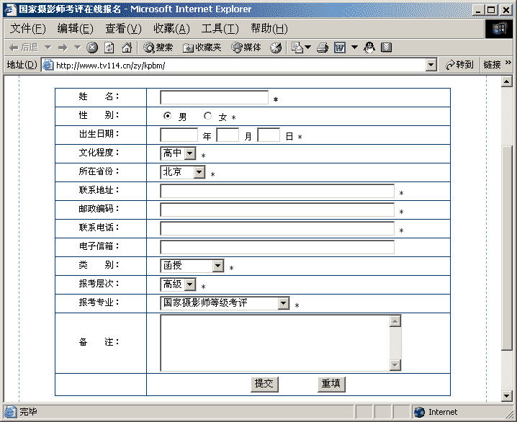

注：下拉菜单内容可以自己定义。

3、显示如下完成一个网站的在线问卷调查页面，保存为sy5-3.html，表单元素要用到下拉菜单、复选框、单选框、多行文本输入框获取调查的目的。在表单的结构设计中，使用表格布局，可以使用标签<label>左对齐布局，使用户的视觉的重心放在调查的问题上。在用户输入表单时，按键盘TAB键进入下一步表单元素的输入。显示如下结果。

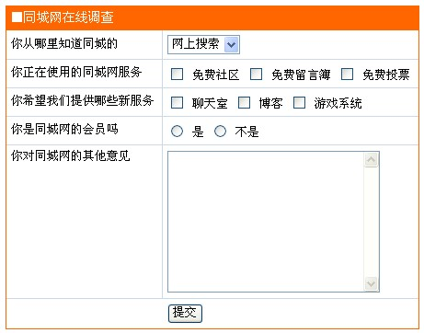

4、建立如下页面sy5-4.html，要求使用表格布局界面，样式如下图所示。要求文件名为sy5-4.html，**网页标题为：网页制作考试网页**。表格为上、左、右样式，并分别设置成不同背景颜色（颜色自拟）。**顶层网页写上自己的真实班级、学号和姓名。**相关图片建议试着自己制作，也可从网上下载。

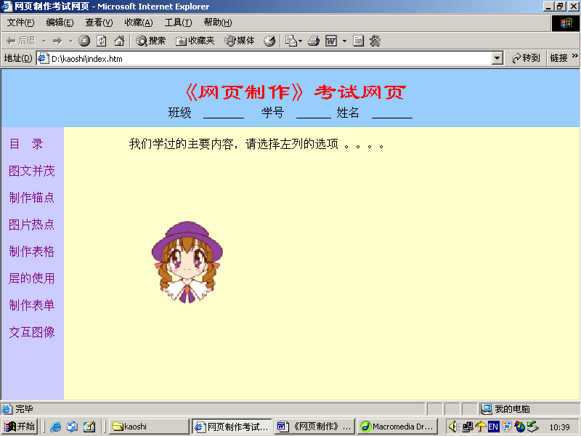

5、用iframe浮动框架制作页面中有滚动条的文章的效果，保存为sy5-5.html，显示如下结果。（选做）

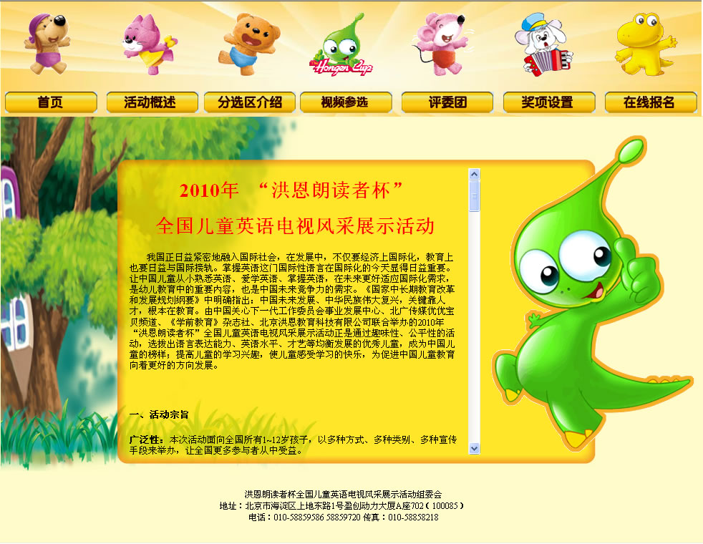

# 实验五、Tomcat配置及Eclipse的使用

【开发语言及实现平台或实验环境】

Windows 10，Tomcat，Editplus、Eclipse /MyEclipse

【实验目的】

1. 学会Tomcat服务器的安装配置和使用。
2. 学会Eclipse的安装配置和使用。
3. 掌握网页的发布。

【实验要求】

1. 下载Tomcat，安装配置，启动和停止服务。
2. 下载Eclipse，安装配置和使用。
3. 熟悉常用的HTML标记，发布网页。

【实验内容】

一、Tomcat安装、配置与测试

1. 从实验中心网站下载jdk8和Tomcat 8.0，安装到默认路径（软件下载：<http://172.22.4.2/>软件下载）

注意：安装Tomcat之前要安装和配置好jdk，不然可能无法启动Tomcat。

**（补充：JDK的安装与设置**

1、安装JDK：运行jdk.exe文件，安装一直现在系统默认，安装后的路径是：C:\Program Files\Java\jdk1.8.0 或者直接解压使用。

2、配置环境变量

在Win10/Xp/7的桌面上右击【我的电脑】，在弹出的快捷菜单中选择【属性】→【高级】→【环境变量】。

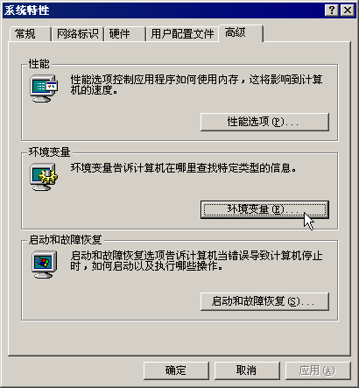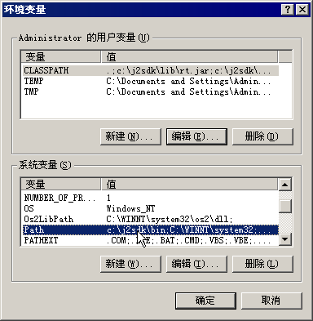

具体操作步骤如下 ：

(1) 在【系统变量】选项区域中双击“Path”变量，在弹出的【编辑系统变量】对话框中的【变量值】输入框中添加Path变量值“C:\Program Files\Java\jdk1.8.0\bin;”。

(2) 在【系统变量】选项区域中单击【新建】按钮，在弹出的【编辑系统变量】对话框中的【变量值】输入框中添加JAVA_HOME变量值“C:\Program Files\Java\jdk1.8.0;”。

(3) 在【Administrator的用户变量】选项区域中，单击【新建】按钮，在弹出的【编辑用户变量】对话框中输入CLASSPATH变量名和变量值 “.;C:\Program Files\Java\jdk1.8.0\lib” 。

3、测试jdk环境是否安装好：

运行cmd命令，进入dos状态，输入javac

）

1. 启动“Monitor Tomcat”，并“Start Service”。或者直接运行Tomcat安装目录下bin中的tomcat8.exe。启动服务，出现DOS窗口，不要关闭。
2. 在浏览器地址栏输入<http://localhost:8080/>或者http://<本机IP地址>:8080/，测试Tomcat默认网页。如图，表示Tomcat安装运行正常。

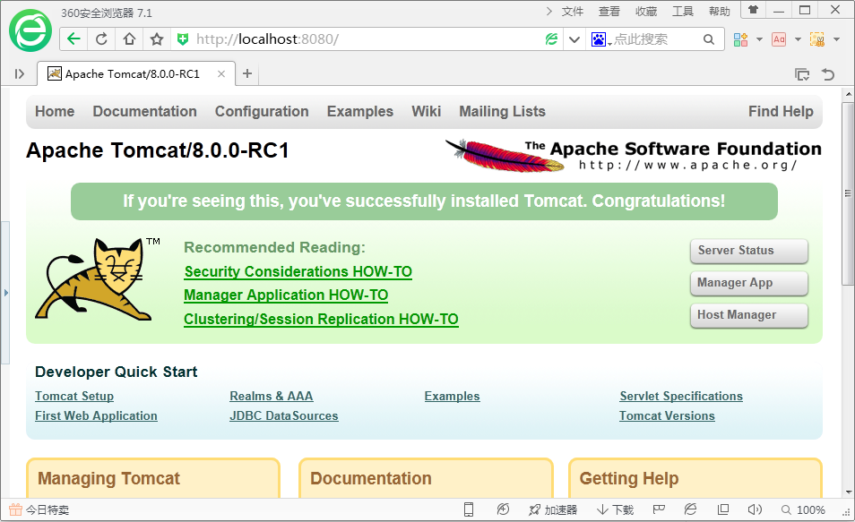

1. 使用Eclipse或Editplus编写文件first.jsp保存到“<Tomcat安装目录>\Tomcat 8.0\webapps\ROOT”下，代码如下：

**<%@ page language="java" contentType="text/html; charset=UTF-8"**

**pageEncoding="UTF-8"%>**

**<html>**

**<head>**

**<title>JSP测试</title>**

**</head>**

**<body>**

**<%out.println("hello jsp!!" ) ;%>**

**<br>**

**XXXXXX同学制作！**

**</body>**

**</html>**

说明：这里的xxxxxx，是同学自己的姓名，根据自己姓名的填写。

1. 浏览器中输入“http://localhost:8080/first.jsp”运行first.jsp，体会jsp的运行原理。
2. 在<Tomcat安装目录>\Tomcat 8.0\webapps\目录下新建一个MyWeb目录，把first.jsp文件复制到该目录中，在浏览器中输入http://localhost:8080/MyWeb/first.jsp 运行first.jsp。
3. 使用ip地址方式，访问其他同学web服务器上的first.jsp页面。

二、Eclipse的使用

1. 可以从实验中心网站下载Eclipse（软件下载：<http://172.22.4.2/>软件下载），下载完之后解压到指定的目录下，最好是C:\ eclipse，然后执行eclipse.exe（最好创建一个桌面快捷方式，以便以后使用）（如果电脑已经安装，则跳过该步骤）。

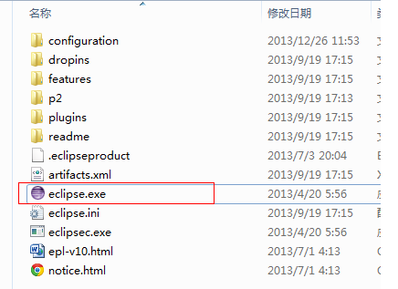

如果电脑里面有多个java版本，出现java版本不匹配，如下错误，要求java11版本，

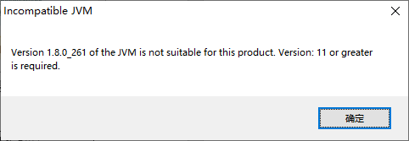

可以打开**eclipse.ini配置**文件，在**最前面**添加以下代码，指定相应java版本的路径：

-vm

C:\Program Files\Java\jdk-11.0.8\bin

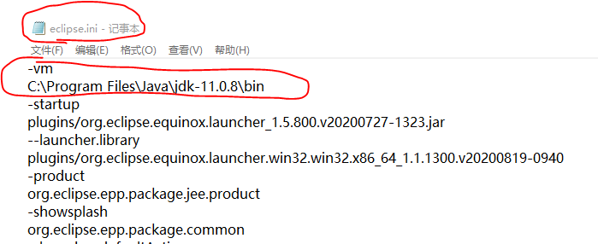

重新启动eclipse.exe就可以了。

1. 提示选择Workspace，最好选一个自己的目录（自己选取，或者默认Workspace），然后选中下面的复选框，这样以后打开eclipse就不会提示了。

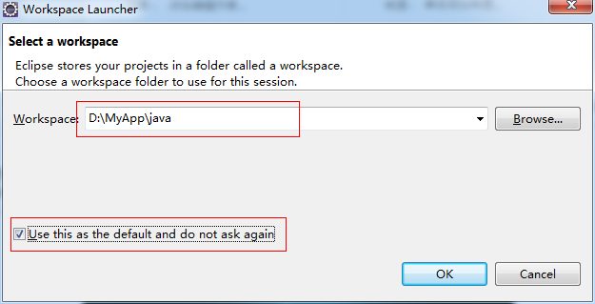

1. 创建一个Web工程，如下图：

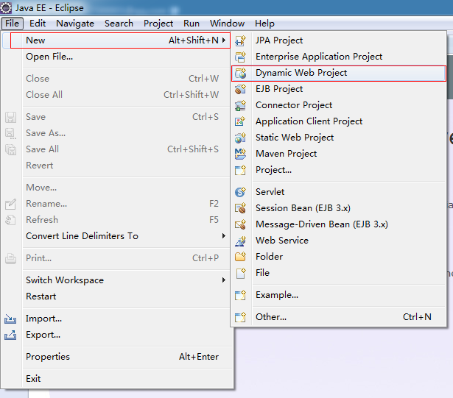

写好工程名字（自己取名），

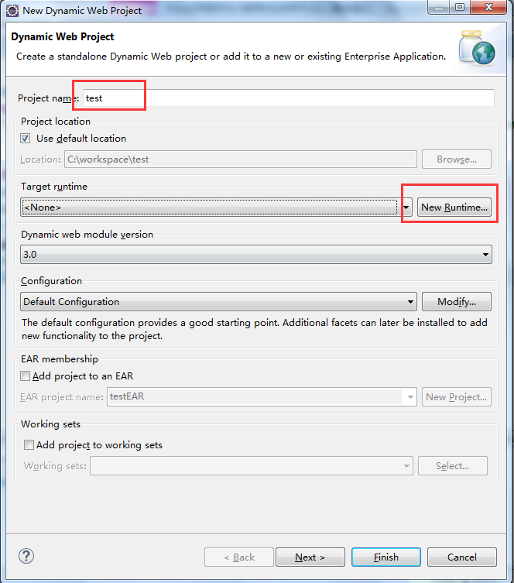

单击New Runtime按钮，

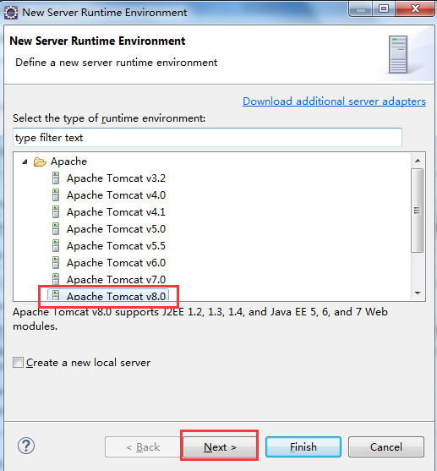

点击NEXT，在打开的对话框中单击browse按钮，选择安装好的tomcat 8，确定。

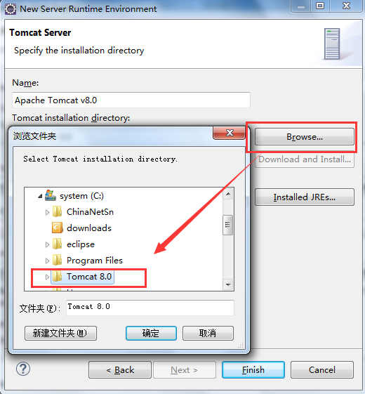

选择前面安装的jre7，完成。

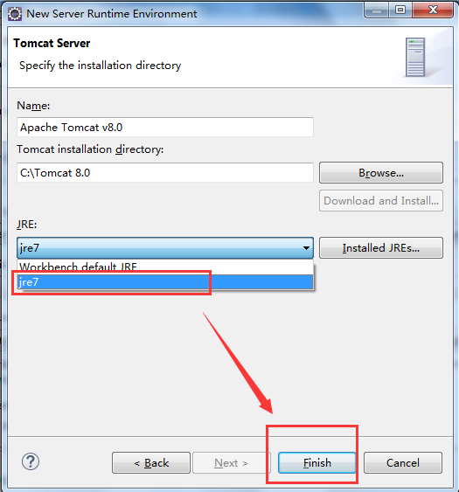

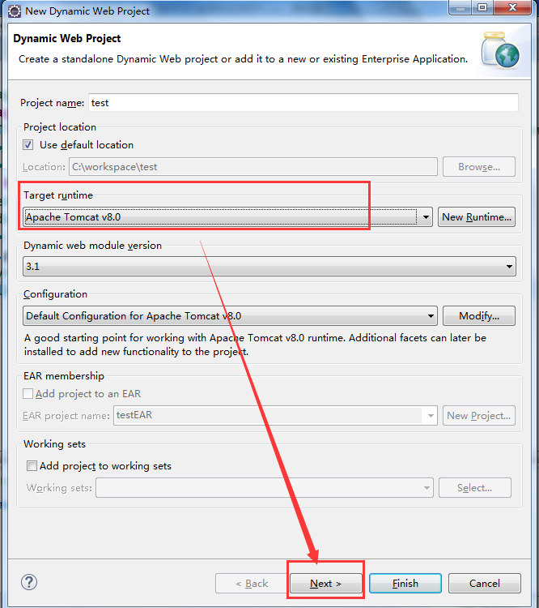

点击NEXT，

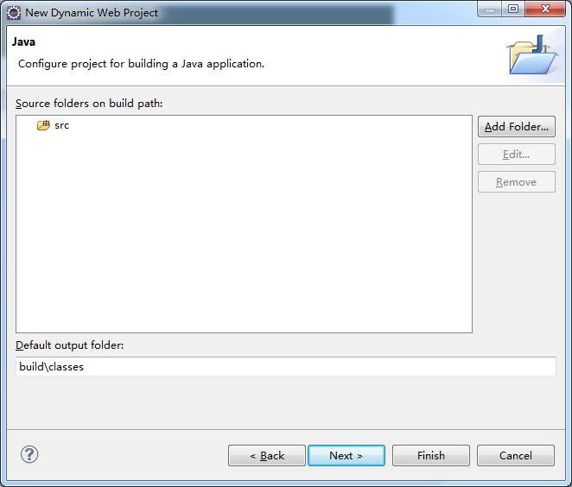

再点击NEXT，单击完成。

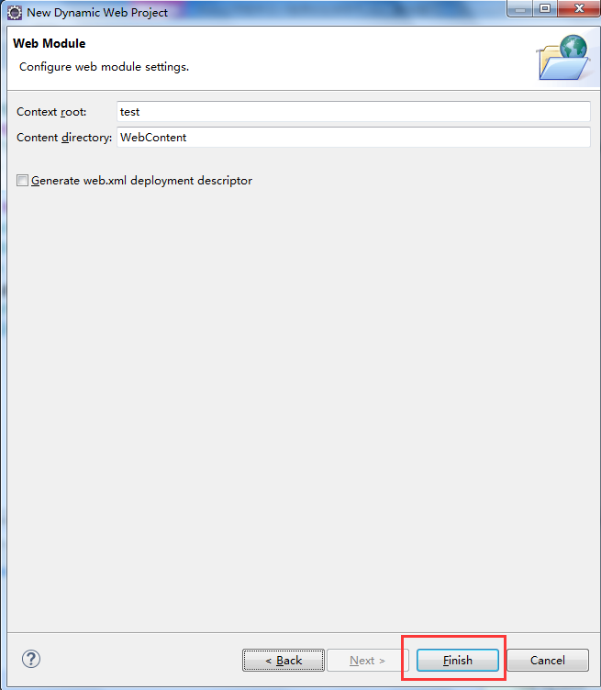

关掉默认的首页，就会看到如下界面：

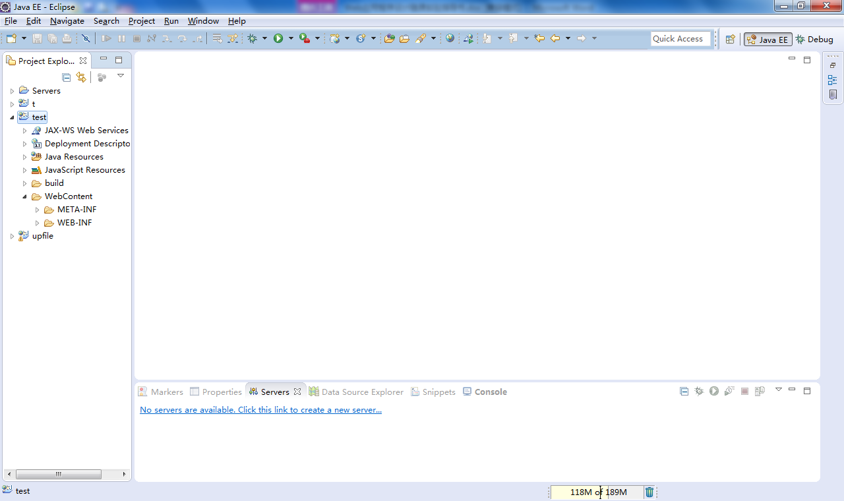

1. 新建一个JSP页面：选中WebContent目录，右键选择New-》jsp file。

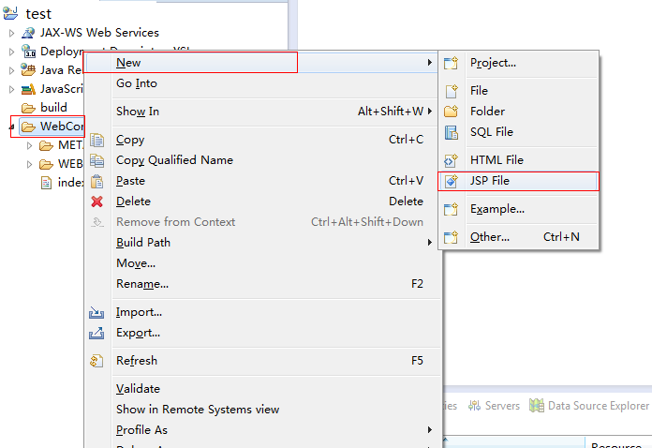

填写好JSP页面的名称，首页最好取名为index.jsp。

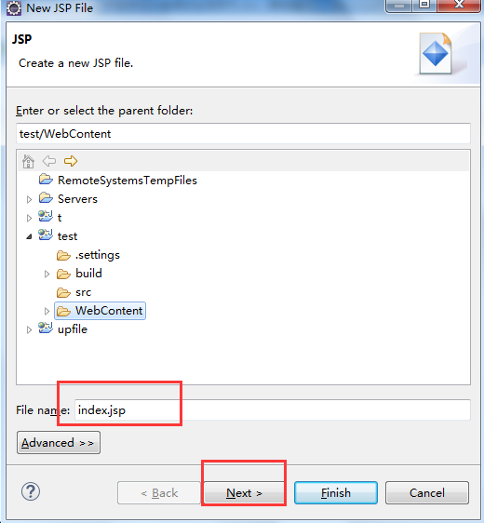

选择一个默认模版，然后点击finish。

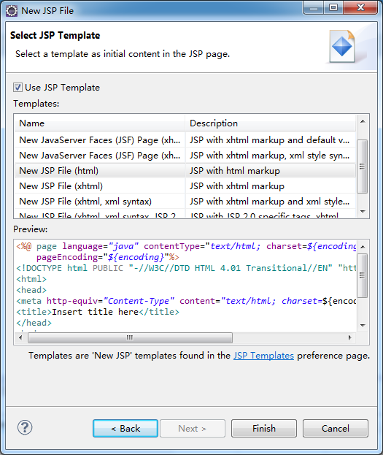

在这个jsp页面中加入两行代码，如下图：

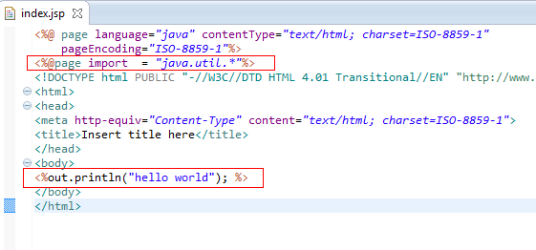

1. 然后点击这个绿色的小按钮

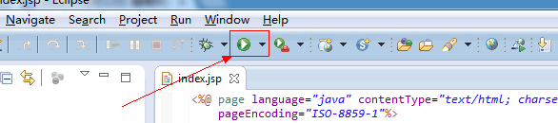

选一个WEB服务器，现在我们就选配置tomcat，

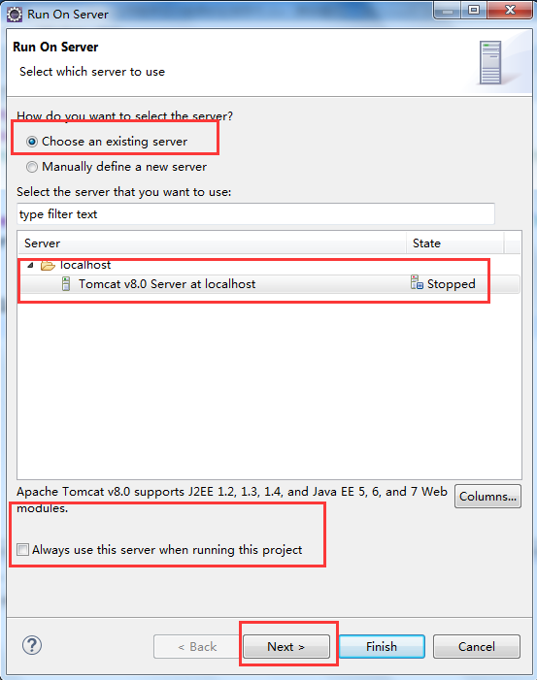

单击add，完成。

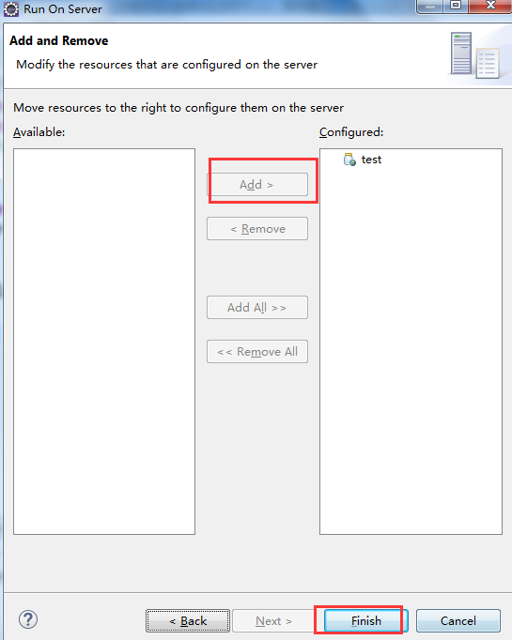

1. 自动运行内置浏览器，运行结果：

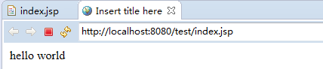

1. 修改内置浏览器为外部浏览器：

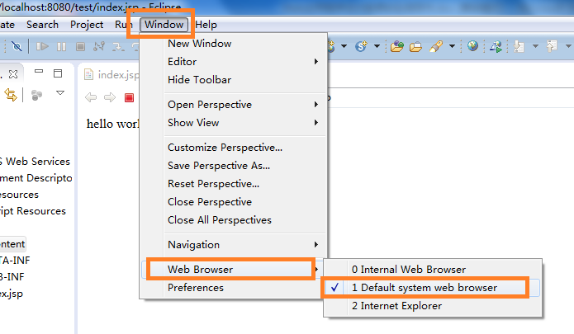

再次运行结果：

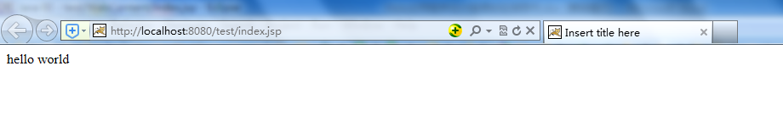

1. 配置Eclipse

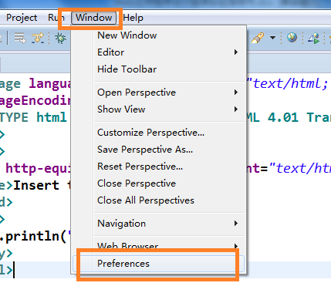

修改Eclipse的代码字体大小：

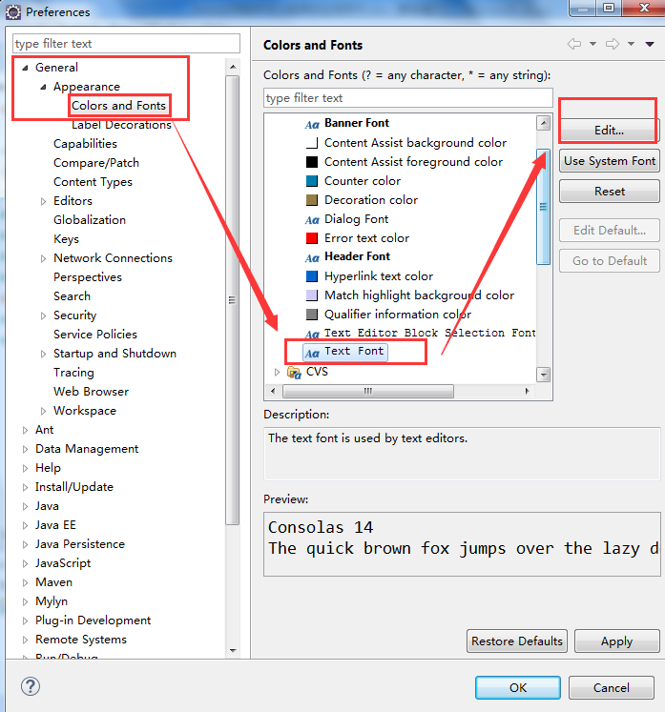

修改jsp文件的默认编码为utf-8：

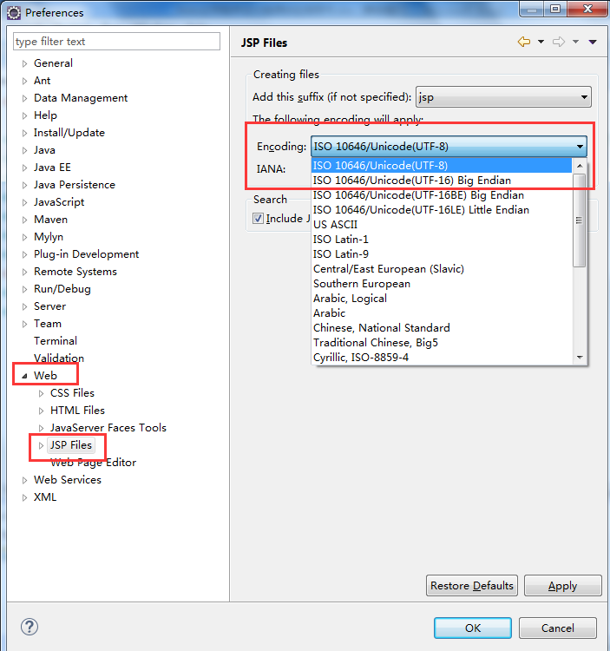

修改tomcat服务器，使得浏览器可以访问tomcat服务器首页。双击tomcat服务器图标（有发布网站的话，不能修改，先删除已发布的网站）



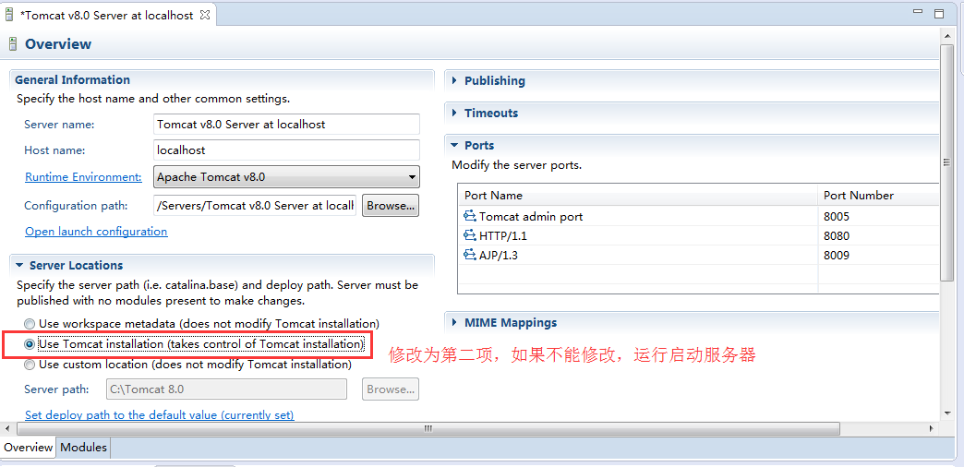

关闭，保存。重新启动tomcat服务器，在Eclipse里面可以访问Tomcat默认网页：

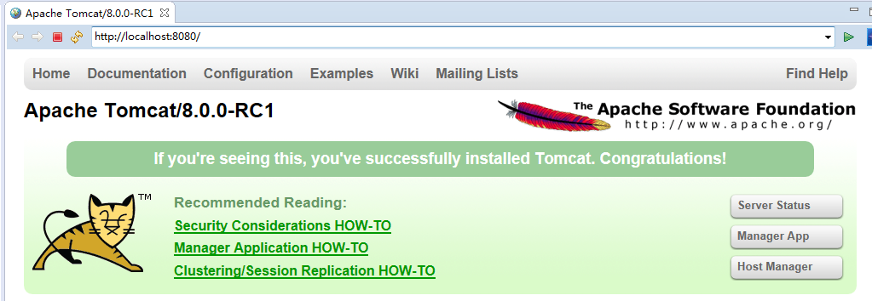

1. 新建一个index2.jsp页面，输入以下代码：（注意观察编码方式UTF-8的改变）

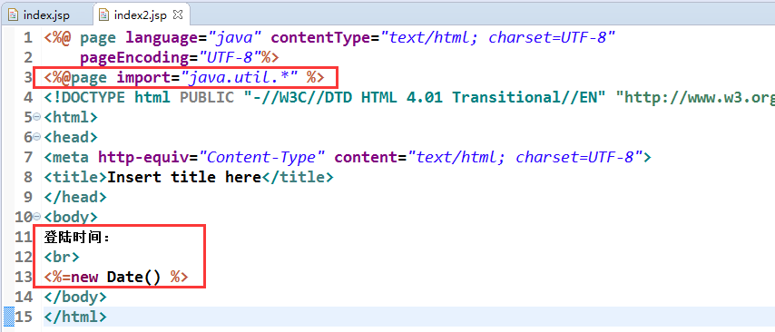

1. 单击运行绿色按钮（或者按Ctrl+F11），运行index2.jsp页面，结果如下：

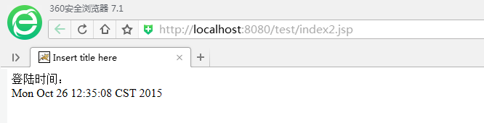

1. **远程管理服务器发布网站：**

把前面编写的first.jsp网页在eclipse里面打包为war包文件（export—war file），例如：t.war文件，

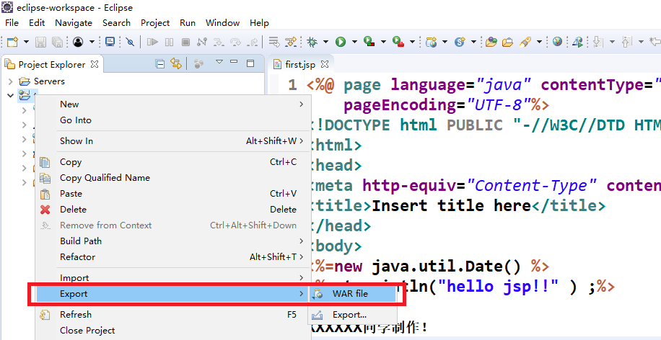

通过ip地址方式，访问其他同学的 web服务器，例如：<http://172.22.219.71:8080/>，进入Tomcat服务器主页，访问manager app，输入对方服务器管理的账号，密码（对方安装Tomcat的账号和密码）。

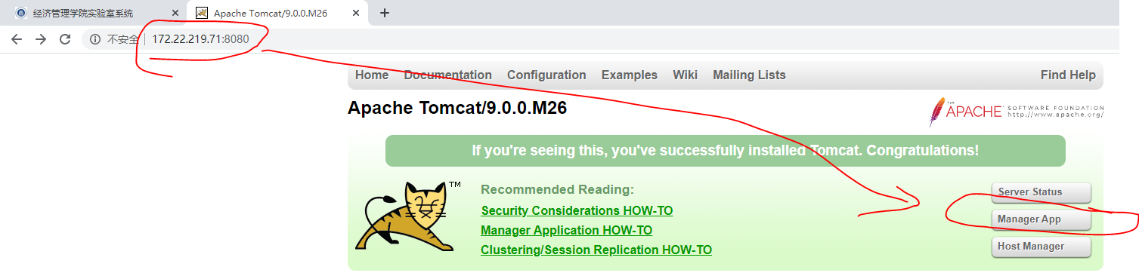

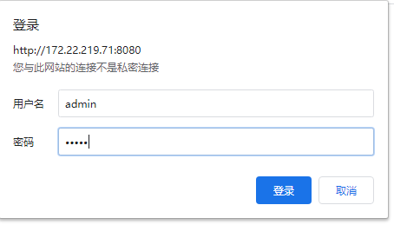

**注意：**如果输入账号密码，不能打开Tomcat服务器，则需要修改远程Tomcat服务器的管理界面webapps\manager\META-INF目录里面的配置文件context.xml，取消限制的ip地址，才能访问。打开C:\Program Files\Apache Software Foundation\Tomcat 9.0\webapps\manager\META-INF目录下的context.xml文件，删除value的值，取消ip地址访问限制，（或者修改value的值，修改为指定ip地址段），保存，重新启动远程服务器。

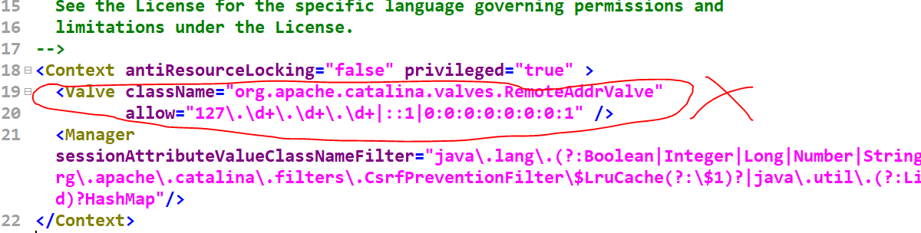

进入管理界面，导入war包文件（例如：t.war文件），deploy成功。

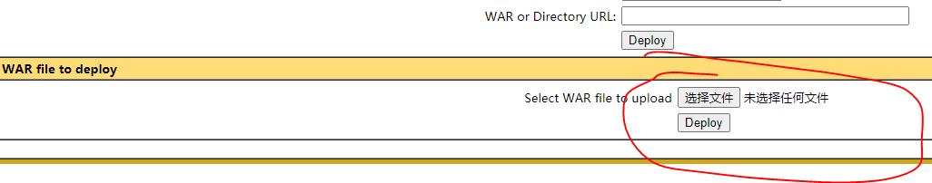

再访问自己刚才发布在远程服务器的网页(例如：first.jsp)

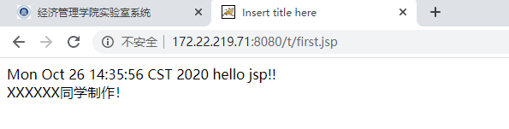

三、HTML常见标记回忆及简单网页的发布

1、 HTML网页的基本组成

* <html></html>
* <head></head>
* <title></title>
* <body></body>

2、HTML应用

* + 表单<FORM></FORM>

文本框TEXT，单选框RADIO，复选框CHECKBOX，口令框PASSWORD，隐藏HIDDEN，提交按钮SUBMIT，重置按钮RESET，下拉列表、滚动列表<SELECT>、<OPTION>，文本区<TEXTAREA>，

* + 表格<TABLE></TABLE>

<TR></TR>定义行，<TH></TH>定义表头单元，<TD></TD>定义普通单元

* + 图像<IMG></IMG>或<IMAGE></IMAGE>
  + 超链接<a href="<URL>"></a>

【实验任务】

应用上述HTML标记，实现如下图效果，发布到tomcat服务器上进行访问：

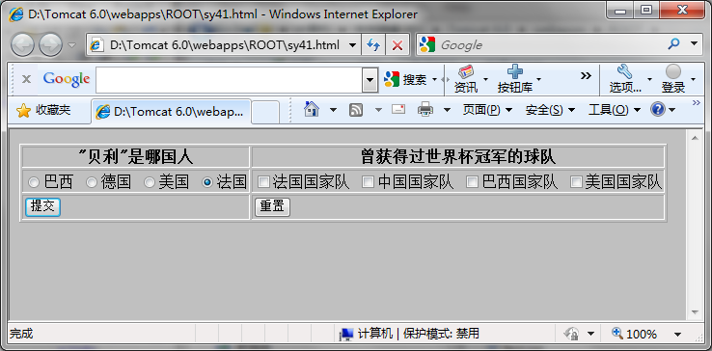

**实验六、JSP页面与JSP动作标记**

【开发语言及实现平台或实验环境】

Windows 10，Tomcat，Editplus、Eclipse /MyEclipse

【实验目的】

1. 了解JSP页面的基本组成，在JSP页面中使用成员变量，Java程序片、Java表达式。
2. 掌握在JSP页面中使用page指令设置contentType的值；使用include指令在JSP页面中静态插入一个文件的内容。
3. 掌握在JSP页面中使用include标记动态加载文件；使用forward实现页面的转向。

【实验内容】

一、编写两个JSP页面，分别为inputName.jsp和people.jsp。

（1）inputName.jsp的具体要求

该页面有一个表单，用户通过该表单输入自己的姓名并提交给people.jsp页面。

（2）people.jsp的具体要求

* 该页面有名字为person、类型是StringBuffer以及名字是count、类型为int的成员变量。
* 该页面有public void judge ()方法。该方法负责创建person对象，当count的值是0时，judge ()方法创建person对象。
* 该页面有public void addPerson(String p)方法，该方法将参数p指定的字符串添加到成员变量person末尾，同时将count作自增运算。
* 该页面在程序片中获取inputName.jsp页面提交的姓名，然后调用judge()创建person对象、调用addPerson方法将用户的姓名添加到成员变量person末尾。
* 如果inputName.jsp页面没有提交姓名，或姓名含有的字符个数大于10，就使用<jsp:forward page="要转向的页面"/>标记将用户转到inputName.jsp页面。
* 通过Java表达式输出person和count的值。

（3）JSP页面效果示例

**inputName.jsp**（效果如图）

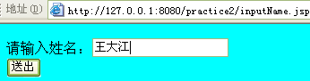

输入姓名

**people.jsp**（效果如图）

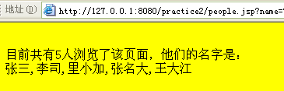

显示姓名和人数

二、编写两个JSP 页面：first.jsp 、second.jsp。另外，要求用“记事本”编写一个TXT文件hello.txt。hello.txt的每行有若干个英文单词，单词之间用空格分隔，每行之间用“<BR>”分隔，如下所示：

**hello.txt**

package apple void back public

<BR>

private throw class hello welcome

（1）first.jsp的具体要求

first.jsp使用page指令设置contentType属性的值是text/plain，使用include指令静态插入hello.txt文件。

（2）second.jsp的具体要求

second.jsp使用page指令设置contentType属性的值是application/msword，使用include指令静态插入hello.txt文件。

（3）JSP页面效果示例

**first.jsp**（效果如图）

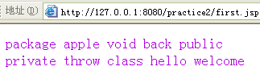

contentType的值是text/plain

**second.jsp**（效果如图）

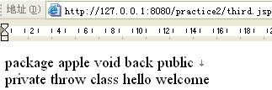

contentType的值是application/msword

三、编写四个JSP 页面：one.jsp 、two.jsp、three.jsp和error.jsp。one.jsp 、two.jsp和three.jsp页面都含有一个导航条，以便让用户方便地单击超链接访问这三个页面，要求这三个页面通过使用include动作标记动态加载导航条文件head.txt。

导航条文件head.txt的内容如下所示：

**head.txt**

<%@ page contentType="text/html;charset=GB2312" %>

<table cellSpacing="1" cellPadding="1" width="60%" align="center"   
 border="0" >

<tr valign="bottom">

<td><A href="one.jsp"><font size=3>one.jsp页面</font></A></td>

<td><A href="two.jsp"><font size=3>two.jsp页面</font></A></td>

<td><A href="three.jsp"><font size=3>three.jsp页面</font></A></td>

</tr>

</Font>

</table>

（1）one.jsp的具体要求

要求one.jsp页面有一个表单，用户使用该表单可以输入一个1～100之间的整数，并提交给该页面；如果输入的整数在50～100之间（不包括50）就转向three.jsp，如果在1～50之间就转向two.jsp；如果输入不符合要求就转向error.jsp。要求forward标记在实现页面转向时，使用param子标记将整数传递到转向的two.jsp或three.jsp页面，将有关输入错误传递到转向的error.jsp页面。

（2）two.jsp、three.jsp和error.jsp的具体要求

要求two.jsp和three.jsp能输出one.jsp传递过来的值，并显示一幅图像，该图像的宽和高刚好是one.jsp页面传递过来的值。error.jsp页面能显示有关的错误信息和一幅图像（图像自选）。

（3）**JSP**页面效果示例

**one.jsp**（效果如图）

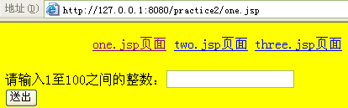

使用include动作标记加载导航条

**two.jsp**（效果如图）

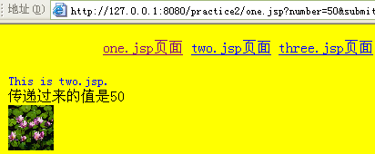

得到param子标记传递来的值

**three.jsp**（效果如图）

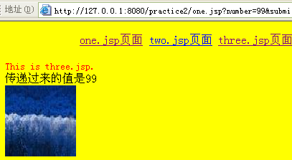

得到param子标记传递来的值

**error.jsp**（效果如图）

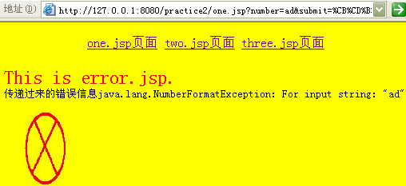

显示错误信息

【实验任务】

完成上述内容，上传源文件。

**实验七、JSP内置对象**

【开发语言及实现平台或实验环境】

Windows 10，Tomcat，Editplus、Eclipse /MyEclipse

【实验目的】

1. 了解JSP内置对象request、response的基本概念。
2. 理解JSP内置对象request、response的常用方法的功能。
3. 掌握JSP内置对象request、response的应用。
4. 了解JSP内置对象session、application、out的基本概念。
5. 理解JSP内置对象session、application、out的常用方法的功能。
6. 掌握JSP内置对象session、application、out的应用。
7. 掌握JavaBean的应用。

【实验要求】

1. 掌握request常用方法的使用；
2. 掌握response常用方法的使用；
3. 掌握session常用方法的使用；
4. 掌握application常用方法的使用；
5. 掌握out常用方法的使用。
6. 了解JavaBean的应用。

【实验内容】

**一、request对象：**客户端的请求信息被封装在request对象中，通过它才能了解到客户的需求，然后做出响应。它是HttpServletRequest类的实例。常用方法见下表。

|  |  |  |  |
| --- | --- | --- | --- |
| **序号** | **返回值类型** | **方法** | **说明** |
| 1 | object | getAttribute(String name) | 返回指定属性的属性值 |
| 2 | Enumeration | getAttributeNames() | 返回所有可用属性名的枚举 |
| 3 | String | getCharacterEncoding() | 返回字符编码方式 |
| 4 | int | getContentLength() | 返回请求体的长度（以字节数） |
| 5 | String | getContentType() | 得到请求体的MIME类型 |
| 6 | ServletInputStream | getInputStream() | 得到请求体中一行的二进制流 |
| 7 | String | getParameter(String name) | 返回name指定参数的参数值 |
| 8 | Enumeration | getParameterNames() | 返回可用参数名的枚举 |
| 9 | String[] | getParameterValues(String name) | 返回包含参数name的所有值的数组 |
| 10 | String | getProtocol() | 返回请求用的协议类型及版本号 |
| 11 | String | getScheme() | 返回请求用的计划名,如:http.https及ftp等 |
| 12 | String | getServerName() | 返回接受请求的服务器主机名 |
| 13 | int | getServerPort() | 返回服务器接受此请求所用的端口号 |
| 14 | BufferedReader | getReader() | 返回解码过了的请求体 |
| 15 | String | getRemoteAddr() | 返回发送此请求的客户端IP地址 |
| 16 | String | getRemoteHost() | 返回发送此请求的客户端主机名 |
| 17 | void | setAttribute(String key,Object obj) | 设置属性的属性值 |
| 18 | String | getRealPath(String path) | 返回一虚拟路径的真实路径 |

**二、response对象：**response对象包含了响应客户请求的有关信息，比如动态响应contentType属性、进行客户端重定向等。它是HttpServletResponse类的实例。常用方法见下表。

|  |  |  |  |
| --- | --- | --- | --- |
| 序号 | 返回值类型 | 方法 | 说明 |
| 1 | String | getCharacterEncoding() | 返回响应用的是何种字符编码 |
| 2 | ServletOutputStream | getOutputStream() | 返回响应的一个二进制输出流 |
| 3 | PrintWriter | getWriter() | 返回可以向客户端输出字符的一个对象 |
| 4 | void | setContentLength(int len) | 设置响应头长度 |
| 5 | void | setContentType(String type) | 设置响应的MIME类型 |
| 6 |  | sendRedirect(java.lang.String | 重新定向客户端的请求 |

**三、**session对象

     session对象指的是客户端与服务器的一次会话，从客户连到服务器的一个WebApplication开始，直到客户端与服务器断开连接为止。它是HttpSession类的实例.

|  |  |  |  |
| --- | --- | --- | --- |
| 序号 | 返回值类型 | 方法 | 说明 |
| 1 | long | getCreationTime() | 返回SESSION创建时间 |
| 2 | public | String getId() | 返回SESSION创建时JSP引擎为它设的惟一ID号 |
| 3 | long | getLastAccessedTime() | 返回此SESSION里客户端最近一次请求时间 |
| 4 | int | getMaxInactiveInterval() | 返回两次请求间隔多长时间此SESSION被取消(s) |
| 5 | String[] | getValueNames() | 返回一个包含此SESSION中所有可用属性的数组 |
| 6 | void | invalidate() | 取消SESSION，使SESSION不可用 |
| 7 | boolean | isNew() | 返回服务器创建的一个SESSION,客户端是否已经加入 |
| 8 | void | removeValue(String name) | 删除SESSION中指定的属性 |
| 9 | void | setMaxInactiveInterval() | 设置两次请求间隔多长时间此SESSION被取消(s) |

**四、**application对象

     application对象实现了用户间数据的共享，可存放全局变量。它开始于服务器的启动，直到服务器的关闭，在此期间，此对象将一直存在；这样在用户的前后连接或不同用户之间的连接中，可以对此对象的同一属性进行操作；在任何地方对此对象属性的操作，都将影响到其他用户对此的访问。服务器的启动和关闭决定了application对象的生命。它是ServletContext类的实例。

|  |  |  |  |
| --- | --- | --- | --- |
| 序号 | 返回值类型 | 方法 | 说明 |
| 1 | Object | getAttribute(String name) | 返回给定名的属性值 |
| 2 | Enumeration | getAttributeNames() | 返回所有可用属性名的枚举 |
| 3 | void | setAttribute(String name,Object obj) | 设定属性的属性值 |
| 4 | void | removeAttribute(String name) | 删除一属性及其属性值 |
| 5 | String | getServerInfo() | 返回JSP(SERVLET)引擎名及版本号 |
| 6 | String | getRealPath(String path) | 返回一虚拟路径的真实路径 |
| 7 | ServletContext | getContext(String uripath) | 返回指定WebApplication的application对象 |
| 8 | int | getMajorVersion() | 返回服务器支持的Servlet API的最大版本号 |
| 9 | int | getMinorVersion() | 返回服务器支持的Servlet API的最大版本号 |
| 10 | String | getMimeType(String file) | 返回指定文件的MIME类型 |
| 11 | URL | getResource(String path) | 返回指定资源(文件及目录)的URL路径 |
| 12 | InputStream | getResourceAsStream(String path) | 返回指定资源的输入流 |
| 13 | RequestDispatcher | getRequestDispatcher(String uripath) | 返回指定资源的RequestDispatcher对象 |
| 14 | Servlet | getServlet(String name) | 返回指定名的Servlet |
| 15 | Enumeration | getServlets() | 返回所有Servlet的枚举 |
| 16 | Enumeration | getServletNames() | 返回所有Servlet名的枚举 |
| 17 | void | log(String msg) | 把指定消息写入Servlet的日志文件 |
| 18 | void | log(Exception exception,String msg) | 把指定异常的栈轨迹及错误消息写入Servlet的日志文件 |
| 19 | void | log(String msg,Throwable throwable) | 把栈轨迹及给出的Throwable异常的说明信息写入Servlet的日志文件 |

五、out对象

     out对象是JspWriter类的实例,是向客户端输出内容常用的对象

|  |  |  |  |
| --- | --- | --- | --- |
| 序号 | 返回值类型 | 方法 | 说明 |
| 1 | void | clear() | 清除缓冲区的内容 |
| 2 | void | clearBuffer() | 清除缓冲区的当前内容 |
| 3 | void | flush() | 清空流 |
| 4 | int | getBufferSize() | 返回缓冲区以字节数的大小，如不设缓冲区则为0 |
| 5 | int | getRemaining() | 返回缓冲区还剩余多少可用 |
| 6 | boolean | isAutoFlush() | 返回缓冲区满时，是自动清空还是抛出异常 |
| 7 | void | close() | 关闭输出流 |

【实验任务】

**1、使用request的常用方法获取用户提交的信息，如下图所示，源代码文件上传至服务器。**



**2、应用response对象，实现如下图效果，源代码文件上传至服务器。**



**3、使用session对象的常用方法获取session的信息，如下图所示**

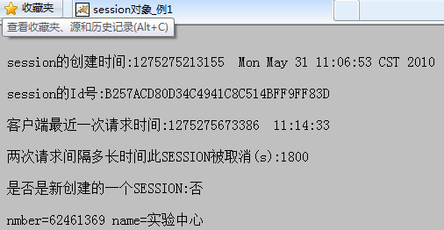

**4、应用application对象，实现如下图效果：（选做）**

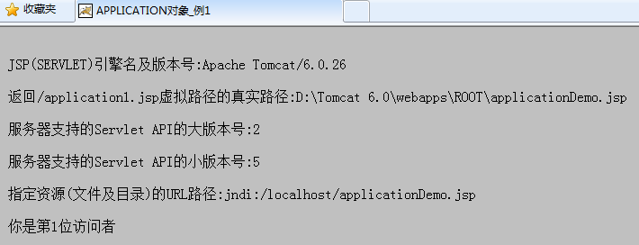

**5、使用out对象，输出数字及剩余缓冲区大小。实现如下图效果：（选做）**

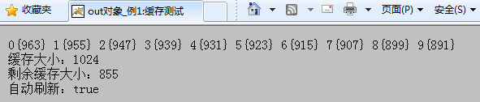

**6、参考教材第五章JavaBean的例子，先编写一个登录JavaBean，然后编写一个登录html页面（login.html），提交后的处理页面（login.jsp）应用该登录JavaBean获取表单的值，如果用户名和密码都正确（例如用户名等于QQ，密码等于123），页面跳转到成功页面，否则跳转到登录页面（login.html）。源代码文件上传至实验室网站。（选做）**

**实验八、JSP中使用数据库**

【开发语言及实现平台或实验环境】

Windows 10，Tomcat，Editplus、Eclipse /MyEclipse

【实验目的】

1. 学会配置Tomcat服务器的数据库驱动。
2. 掌握数据库连接方法。
3. 掌握查询、更新、插入、删除数据的操作方法。

【实验要求】

1. 安装配置SQL Server驱动。
2. 连接SQL Server服务器。
3. 查询数据并显示到Web页面。
4. 根据用户请求执行数据插入、删除、更新操作。

【实验内容】

一、SQL Server驱动配置

1. 下载SQL Server驱动，解压（软件下载：<http://172.22.4.2/>软件下载——Web应用程序设计——数据库驱动包.rar）。
2. 将Microsoft SQL Server 2000 Driver for JDBC\Lib下面的三个jar包（msbase.jar、mssqlserver.jar、msutil.jar）拷贝到网站的\WEB-INF\lib下或者Tomcat的安装目录Tomcat \lib下（不同数据库版本，驱动程序不同）。
3. 重新启动Tomcat服务，启动SQL Server。

**4、SQL Server 2000版操作：**

启动SQL Server企业管理器——，选择（local）（windows NT）右键“属性”，修改安全性，身份验证：

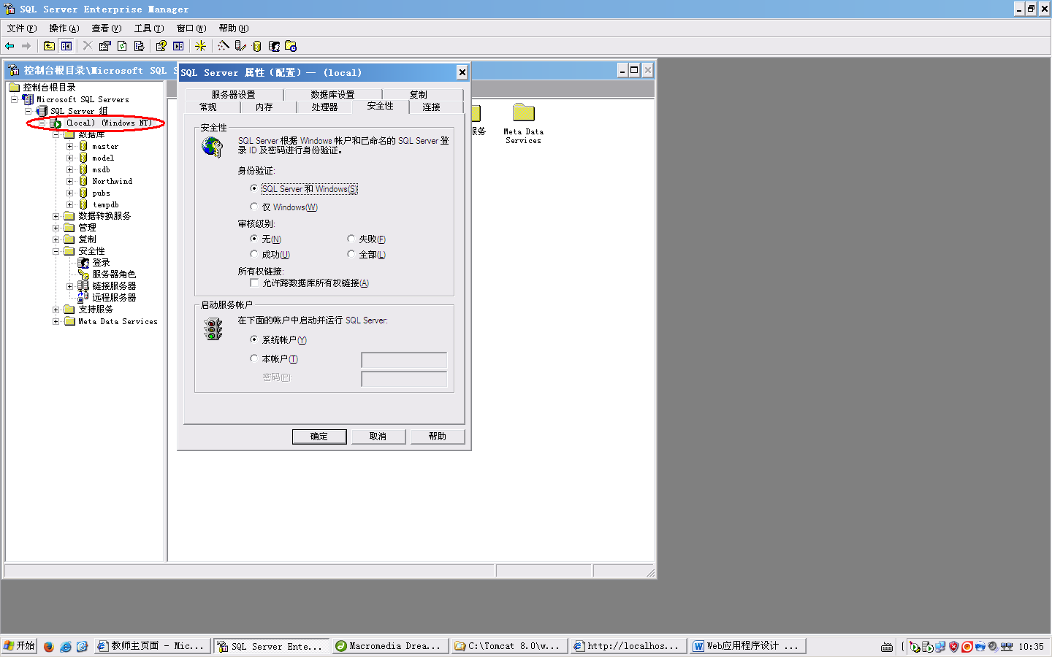

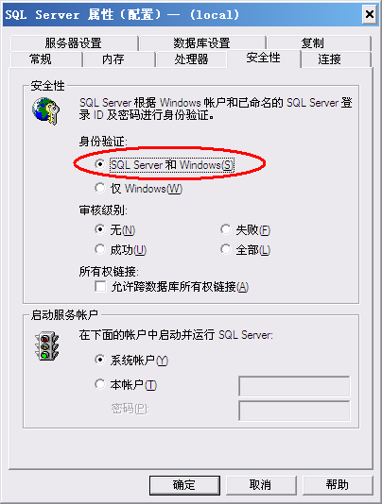

设置密码：123456

选择左边列表中的安全性——登录，右边选择sa，右键“属性”，选择Northwind数据库。（**特别注意：**sql server2008以后版本没有Northwind数据库了，需要从下载的Web应用程序设计——数据库驱动包.rar中，找到northwind.mdb.rar文件，解压出来，再导入示例Northwind数据库到当前的sql server里面，这里可以直接**执行sql语句**方式执行instnwnd.sql导入数据库或者附加数据库方式NORTHWND.MDF导入数据库。）

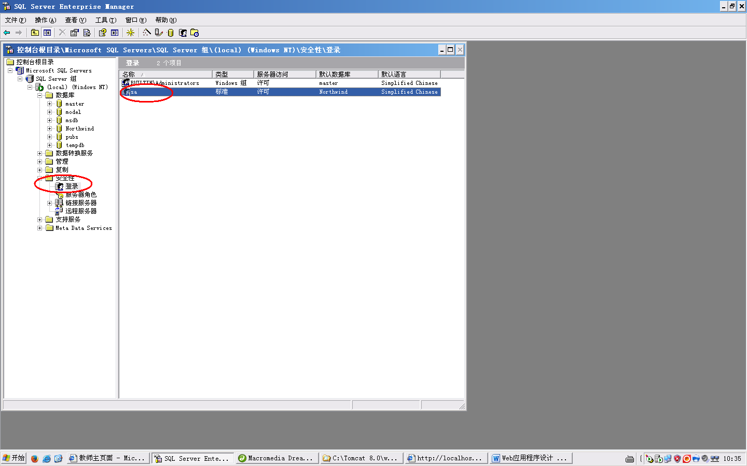

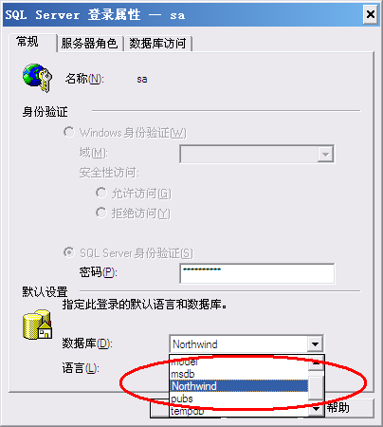

5、重新启动SQL Server。

**SQL SERVER2008版本操作方法：**

将Lib下面的三个jar包（msbase.jar、mssqlserver.jar、msutil.jar）拷贝到网站的\WEB-INF\lib下（不同数据库版本，驱动程序不同）。

**SQL SERVER2008版本里面没有示例数据库Northwind，需要先导入数据库：**

先打开SQL SERVER2008管理器，

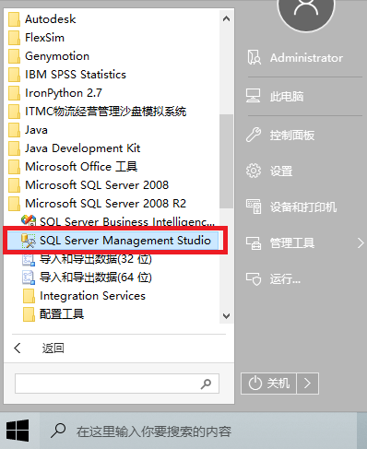

点击连接，打开，右键属性——》安全性，选择服务器身份验证模式：

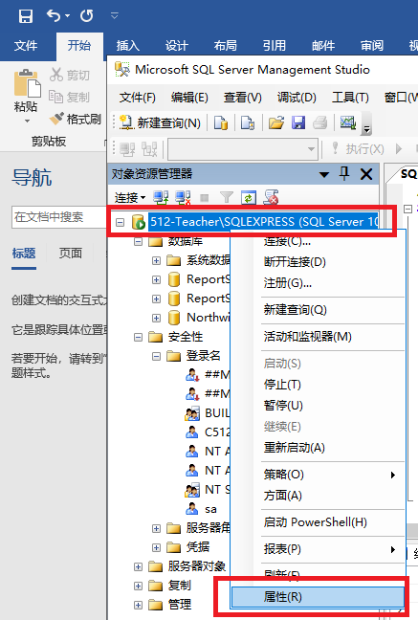

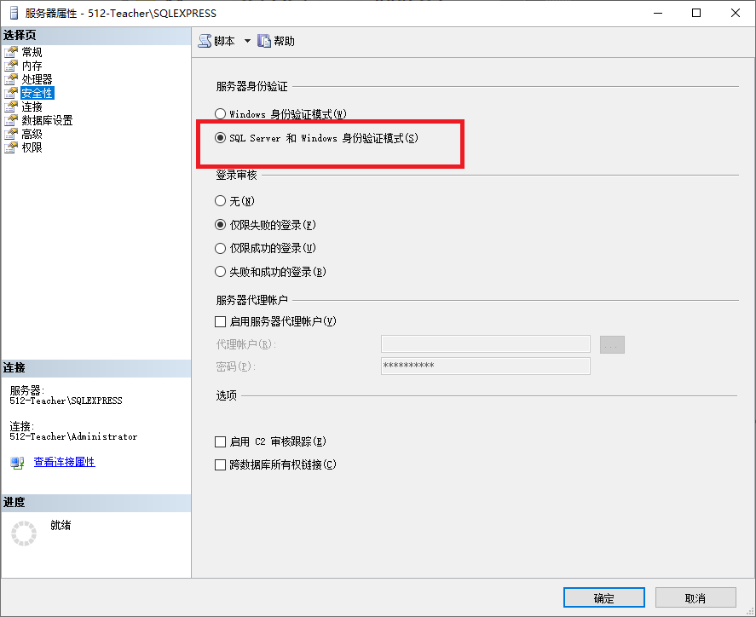

选择数据库，右键——附加——添加，选择示例数据库northwind，确定附加数据库。

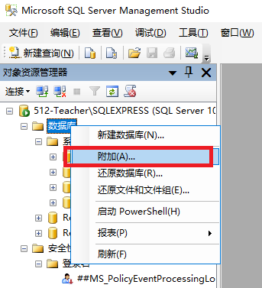

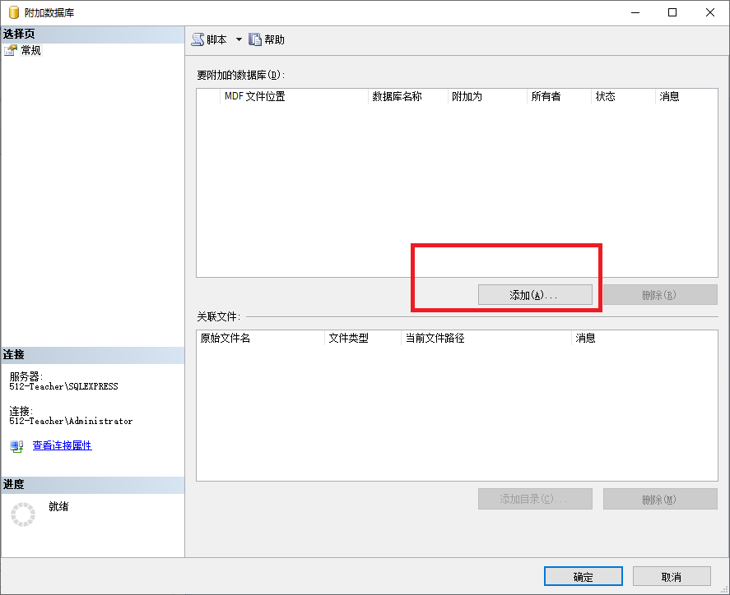

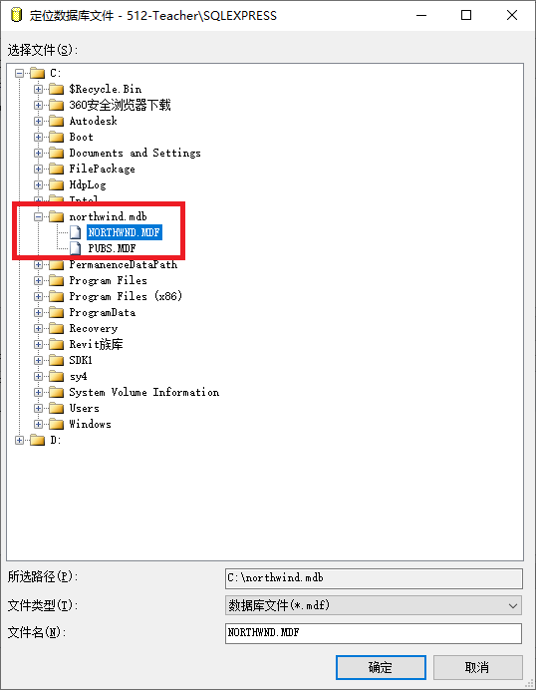

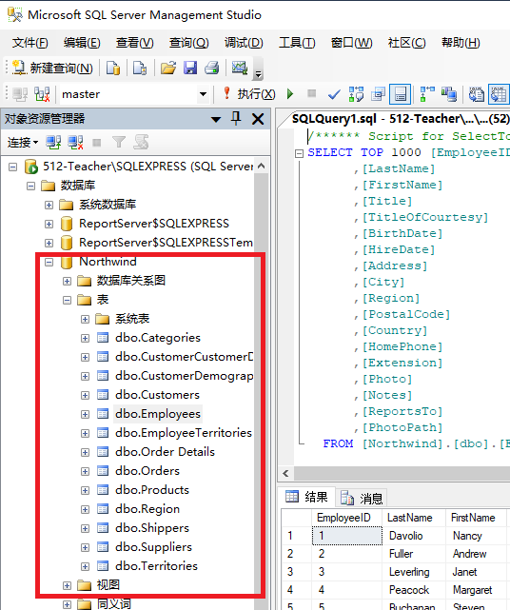

选择安全性——登录名——sa，右键，选择属性，**设置密码123456，和默认数据库northwind**

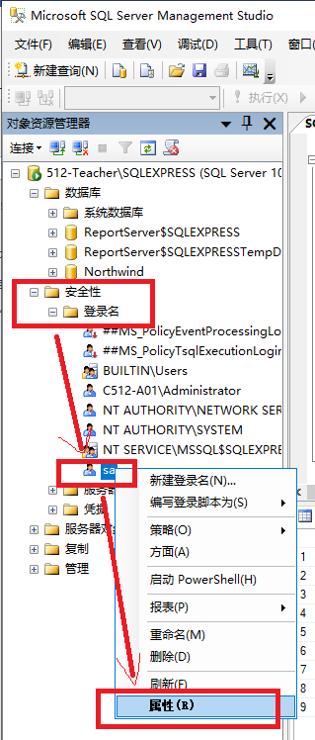

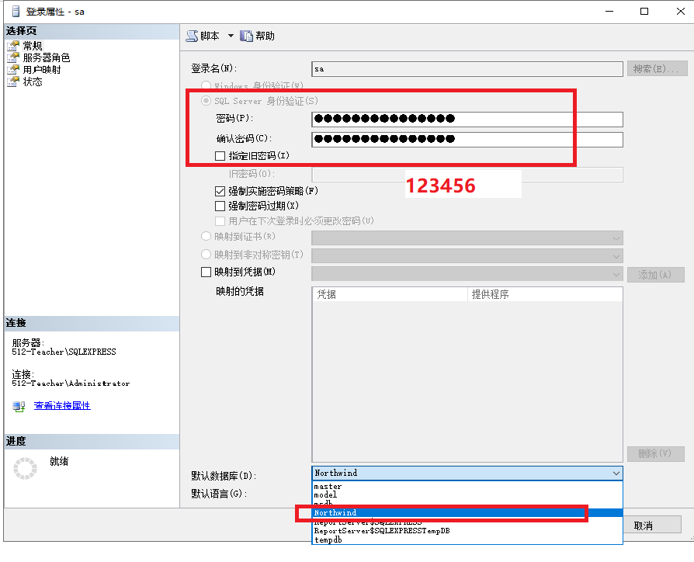

重新启动SQL Server。

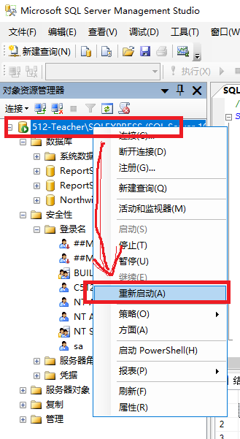

**SQL Server 2008R2数据库TCP/IP端口号配置：**

**在“开始”菜单中找到“SQL Server 配置管理器”打开**

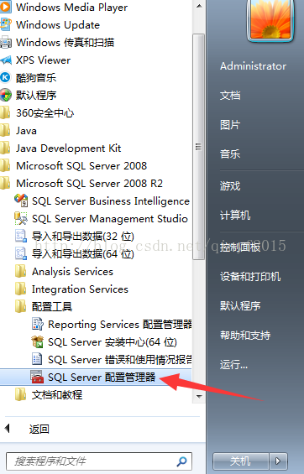

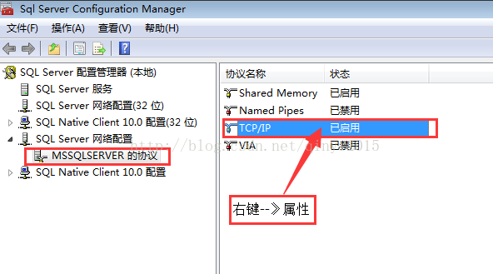

**点击上图中的“MSSQLSERVER的协议”，在右侧列表中双击“TCP/IP”协议，在弹出的窗口中找到IP是“127.0.0.1”的一项，活动：“是”，已启用：“是”。确认最下面的“IPALL”里，“TCP端口”是“1433”**

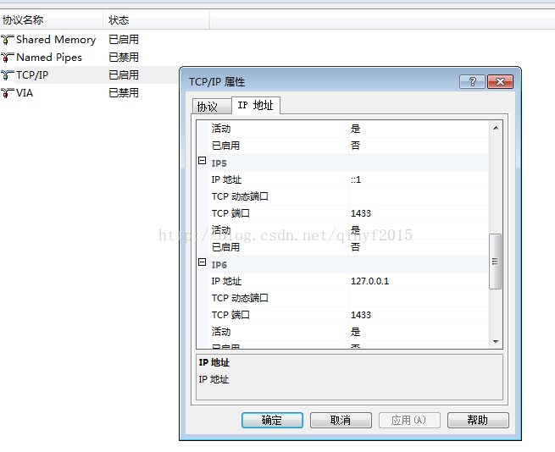

**修改完毕，重启启动SQL Server。**

二、使用数据库（纯Java驱动方式）

1. 连接SQL Server数据库

（1）加载驱动:

Class.forName("com.microsoft. jdbc.sqlserver. SQLServerDriver");

（2）通过DriverManager 类的getConnection 方法使用连接URL字符串建立数据连接：

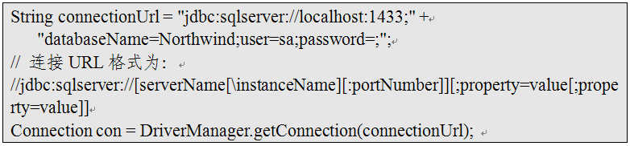

1. 执行SQL语句

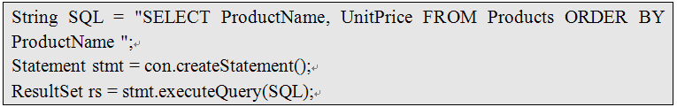

1. 处理结果集，输出到表格

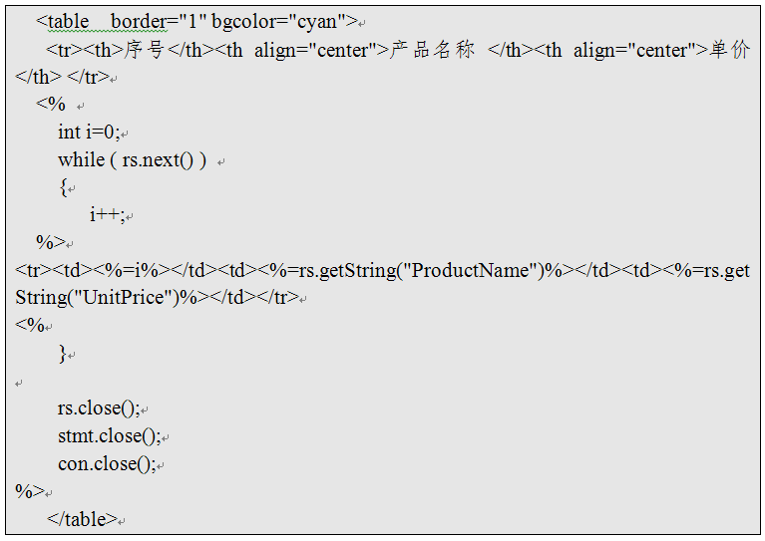

1. 数据插入及更新

假设在数据库中创建student表（直接执行下面sql语句）

CREATE TABLE student(sno char(10),sname nvarchar(20))

也可以使用下列语句执行在数据库中创建student表（**注意：只能执行一次**，运行完后，注释掉。再次运行，数据库中student表已经存在，会出错）

String SQL1 = " CREATE TABLE student(sno char(10),sname nvarchar(20))";

Statement stmt1 = con.createStatement();

stmt1.executeUpdate(SQL1);

下列语句执行数据插入

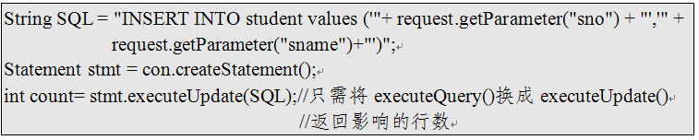

三、通过JDBC-ODBC桥接器方式使用数据库

通过桥接器方式不需要安装Java驱动，直接用自带的JDBC-ODBC驱动即可。

步骤：

1、加载驱动：

Class.forName("sun.jdbc.odbc.JdbcOdbcDriver");

2、建立连接：

先要在Windows的ODBC数据源中新建数据源，然后通过DriverManager 类的getConnection 方法使用连接URL字符串建立数据连接：

String connectionUrl = "jdbc:odbc:<Odbc数据源名称>;" +

"user=<用户名>;password=<密码>;";

Connection con = DriverManager.getConnection(connectionUrl);

其他操作方法同纯Java驱动方式。

【实验任务】

1、用表格列出Northwind数据库中Products表中产品名称和单价信息，实现如下图效果：

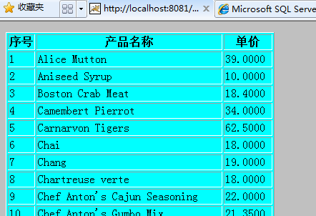

2、向student表中插入数据，如下图效果。

**（首先在Northwind数据库中创建student表**

CREATE TABLE student(sno char(10),sname nvarchar(20))

）

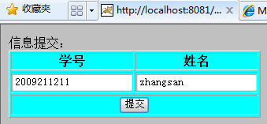

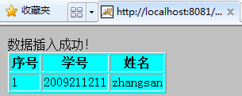

**输入汉字，乱码处理：**

**处理jsp代码加入以下代码：**

request.setCharacterEncoding("utf-8");//输入汉字，乱码处理

**数据库显示乱码：**

附加示例数据库Northwind时，系统排序规则是英文版，插入的中文后，数据库中文显示乱码。

要求重新建立数据库，例如：student数据库，选择排序规则，支持汉字：修改为 Chinese_PRC_90_CI_AS，再重新创建表（在student数据库中创建student表

CREATE TABLE student(sno char(10),sname nvarchar(20))

）。

最后修改源代码数据库连接语句数据库Northwind修改为student数据库，再执行代码，实现插入数据，汉字乱码问题解决。

注意：建完数据库后，在修改排序规则，就不起作用了，所以只能在创建数据库前修改排序规则为：Chinese_PRC_90_CI_AS。

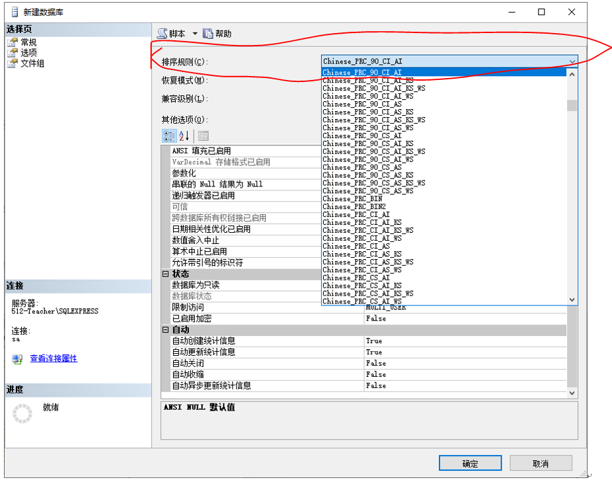

**参考源代码**

**实验六 参考源代码**

一、 JSP页面参考代码

**【inputName.jsp】**

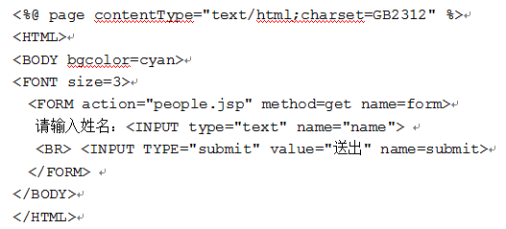

**【people.jsp】**

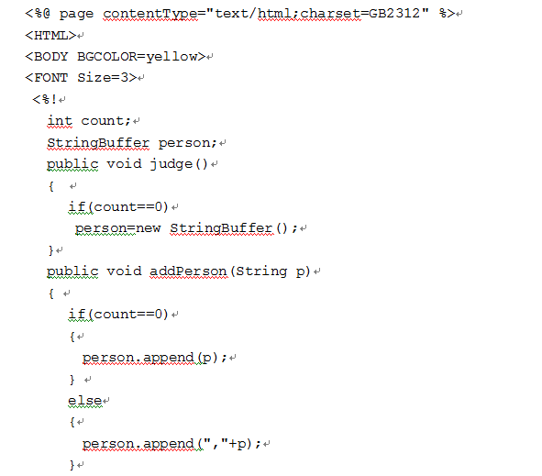

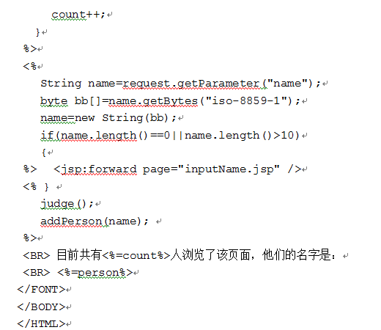

二、JSP页面参考代码

**【first.jsp】**

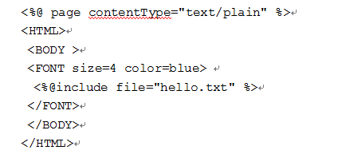

**【second.jsp】**

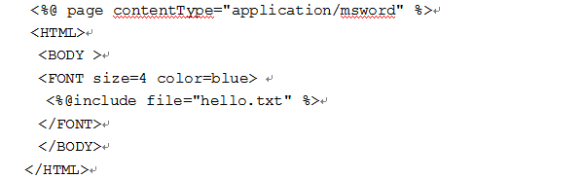

三、JSP页面参考代码

**【one.jsp】**

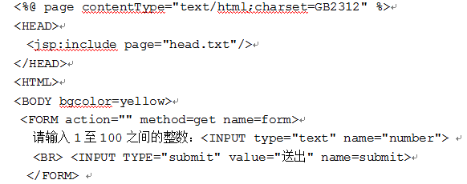

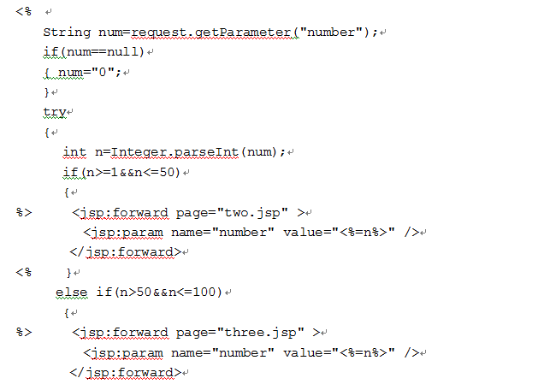

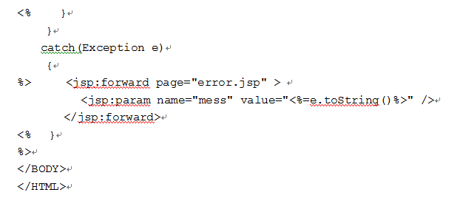

**【two.jsp】**

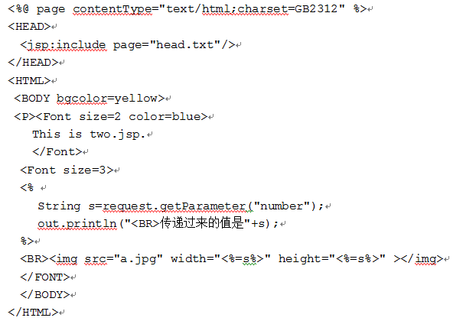

**【three.jsp】**

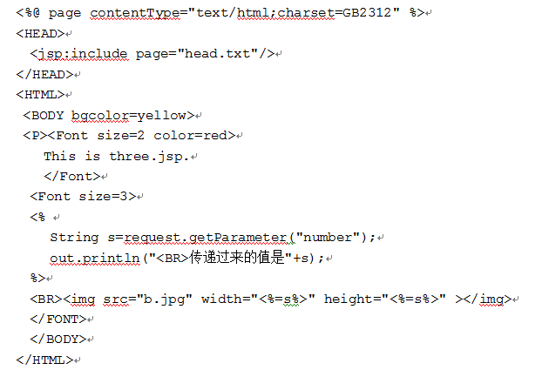

**【error.jsp】**

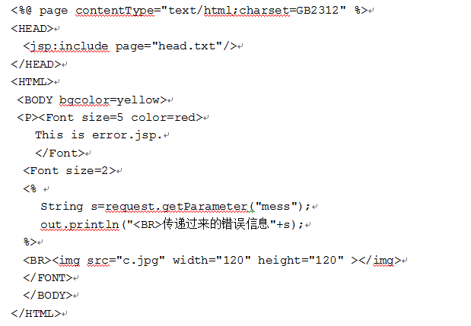

**实验七 参考源代码**

【requestDemo.jsp】代码

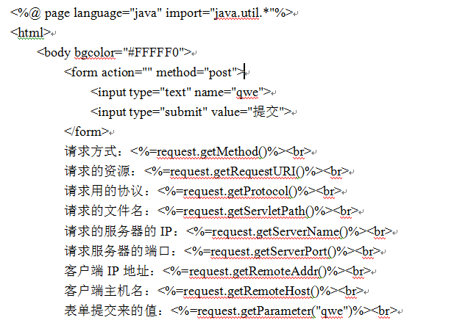

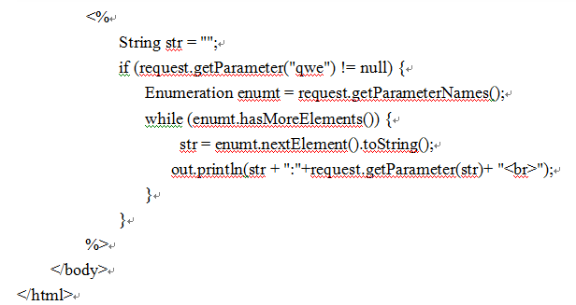

【responseDemo.jsp】

<%@ page language="java" import="java.util.*" pageEncoding="gbk"%>

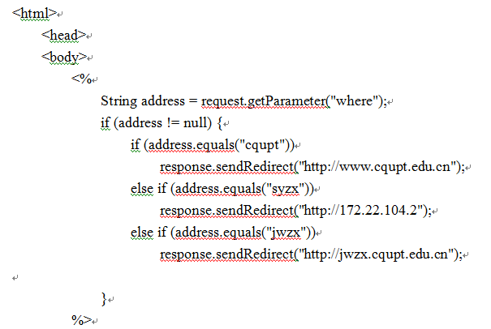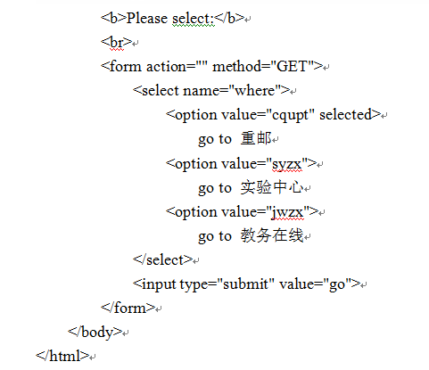

【sessionDemo.jsp】参考代码

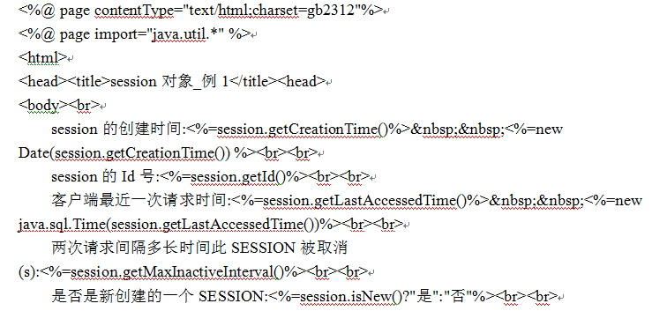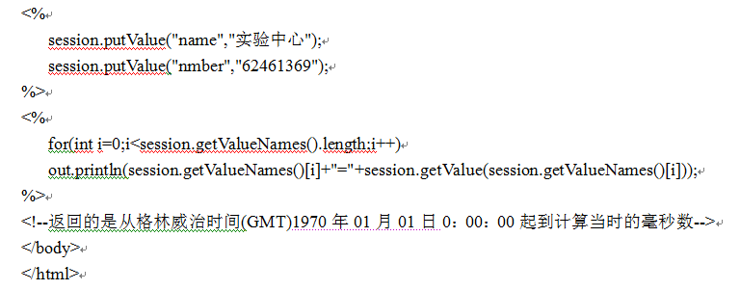

【applicationDemo.jsp】参考代码

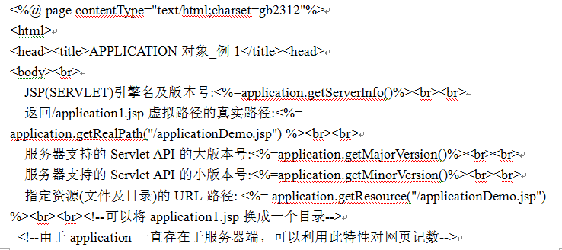

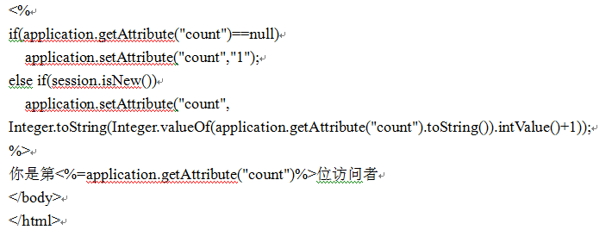

【outDemo.jsp】参考代码

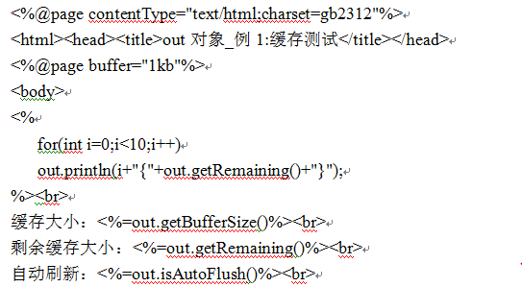

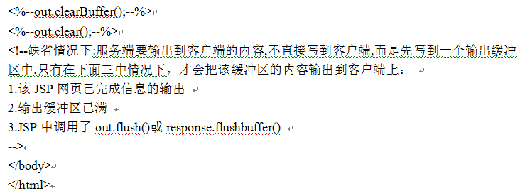

5. JavaBean源代码省略。

**实验八 参考源代码**

【DBTest.jsp】参考源代码

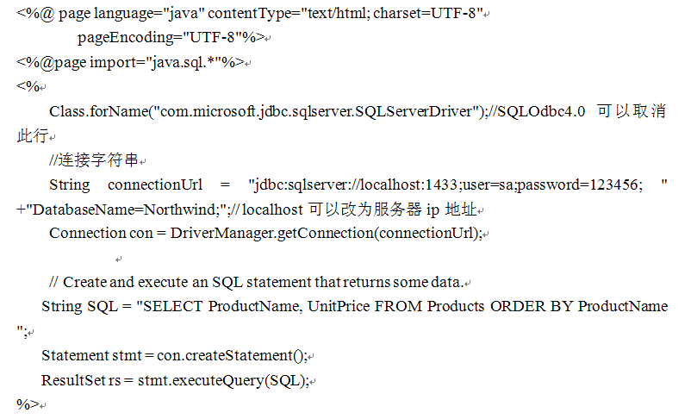

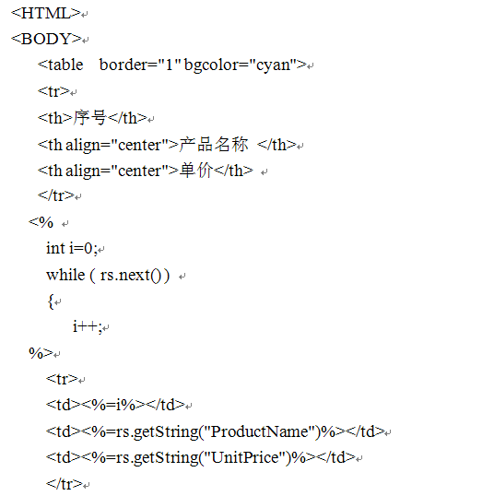

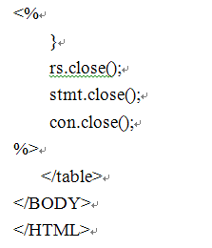

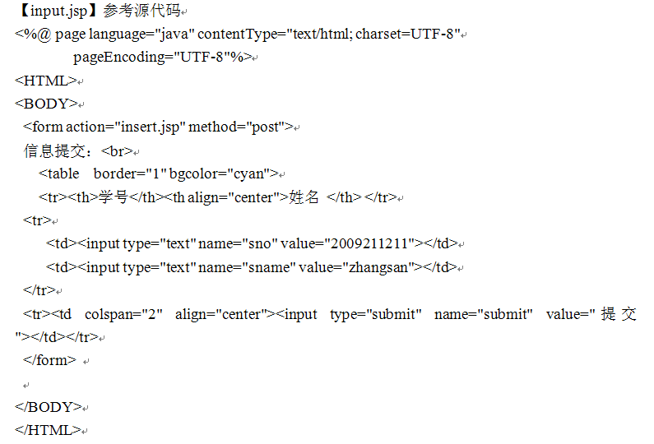

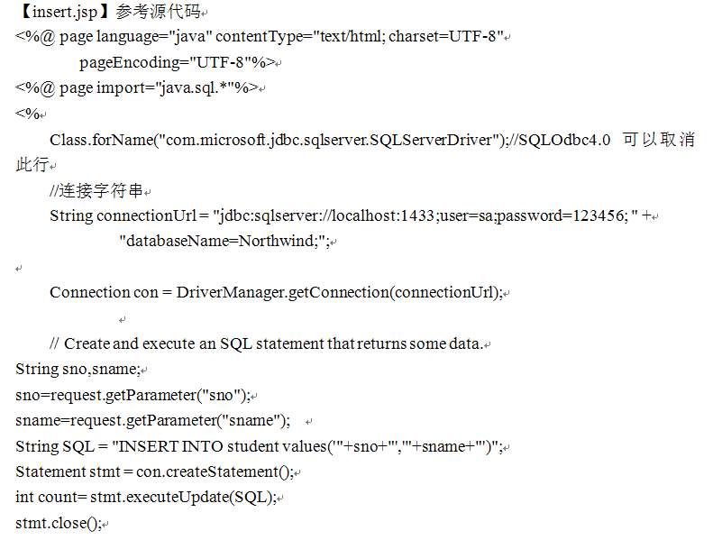

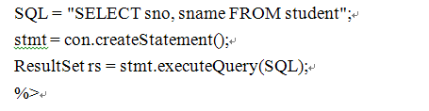

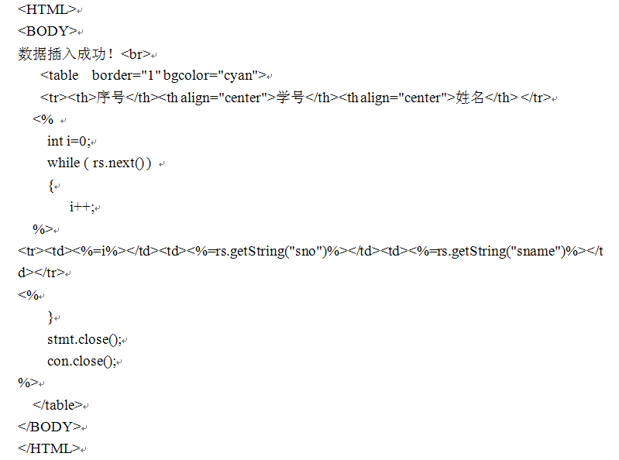

**附录：实验报告格式**



**学生实验实习报告册**

|  |  |
| --- | --- |
| 学年学期： | 2020-2021 学年 🗹春🞏秋学期 |
| 课程名称： | Web应用程序设计 |
| 学生学院： | 经济管理学院 |
| 专业班级： |  |
| 学生学号： |  |
| 学生姓名： |  |
| 联系电话： |  |

**重庆邮电大学教务处制**

|  |  |  |  |
| --- | --- | --- | --- |
| **课程名称** | Web应用程序设计 | **课程编号** | **A2030400** |
| **实验地点** | ICT运营实验室(综合实验楼C512) | **实验时间** |  |
| **校外指导教师** | **无** | **校内指导教师** | **谢青** |
| **实验名称** | **实验一、HTML文本格式的应用**  **（根据实验内容自己修改）** | | |
| **评阅人签字** |  | **成绩** |  |
| **评语** |  | | |

**一、实验目的**

**二、实验环境**

**三、实验内容及步骤**

**四、实验心得及体会**